PENGARUH KESADARAN PAJAK DAN SANKSI PAJAK TERHADAP KEPATUHAN PAJAK PENGGUNA E-COMMERCE DI KOTA SAMARINDA DENGAN SOSIALISASI PAJAK SEBAGAI VARIABEL MODERASI

PROPOSAL SKRIPSI
UNTUK SEMINAR PROPOSAL


Oleh:
ERIEN OCTIARA SABILLA
2201036058
AKUNTANSI

FAKULTAS EKONOMI DAN BISNIS
UNIVERSITASMULAWARMAN
SAMARINDA
2026

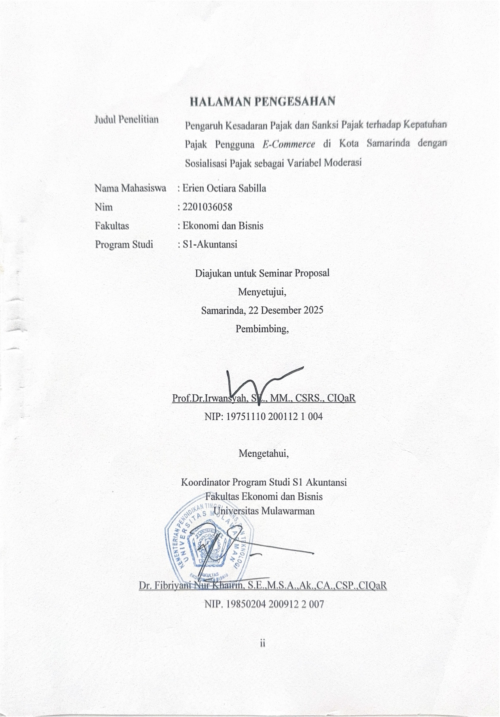DAFTAR ISI
Halaman
HALAMAN JUDUL i
HALAMAN PENGESAHAN ii
DAFTAR ISI iii
DAFTAR TABEL v
DAFTAR SINGKATAN vi
BAB I PENDAHULUAN 1
1.1 Latar Belakang 1
1.2 Rumusan Masalah 5
1.3 Manfaat Penelitian 6
BAB II KAJIAN PUSTAKA 7
2.1 Theory of Planned Behaviour (TPB) 7
2.2 Kesadaran Pajak 9
2.3 Sanksi Pajak 11
2.4 Sosialisasi Pajak 13
2.5 Kepatuhan Wajib Pajak Pengguna E-commerce 16
2.6 Penelitian Terdahulu 17
2.7 Kerangka konseptual 19
2.8 Pengembangan Hipotesis 21
2.8.1 Pengaruh Kesadaran Pajak terhadap Kepatuhan Wajib Pajak Pengguna e-commerce 21
2.8.2 Pengaruh Sanksi Pajak terhadap Kepatuhan Wajib Pajak Pengguna e-commerce 23
2.8.3 Sosialisasi Pajak Memoderasi Pengaruh Kesadaran Pajak terhadap Kepatuhan Wajib Pajak Pengguna e-commerce 24
2.8.4 Sosialisasi Pajak Memoderasi Pengaruh Sanksi Pajak terhadap Kepatuhan Wajib Pajak Pengguna e-commerce 25
2.9 Model Penelitian 27
BAB III METODE PENELITIAN 28
3.1 Definisi Operasional Variabel 28
3.1.1 Kepatuhan Wajib Pajak Pengguna e-commerce 28
3.1.2 Kesadaran WPOP Penggunae e-commerce 29
3.1.3 Sanksi Perpajakan 29
3.1.4 Sosialisasi Pajak 30
3.2 Populasi dan Sampel 30
3.3 Jenis Penelitian dan Sumber Data 32
3.4 Jenis Data 33
3.5 Alat analisis data 34
3.5.1 Pilot Test 34
3.6 Teknik Pengumpulan data 37
3.7 Instrumen Penelitian 38
3.8 Uji Instrumen Penelitian 40
DAFTAR PUSTAKA 45
LAMPIRAN 47

DAFTAR TABEL

Tabel 2.1 Ringkasan Penelitian Terdahulu 18
Tabel 3.1 Outer Loading 35
Tabel 3.2 Nilai AVE 36
Tabel 3.3 Uji Reliabilitas 36
Tabel 3.4 Skala likert 38
Tabel 3.5 Kisi-kisi dalam instrument penelitian yang akan digunakan: 39
Tabel 3.6 Kriteria Penilaian PLS outer model 44

DAFTAR SINGKATAN

DJP : Direktorat Jenderal Pajak.
E-commerce : Electronic Commerce
HPP : Harmonisasi Peraturan Perpajakan.
KEMENDAG : Kementerian Perdagangan.
KPP : Kantor Pelayanan Pajak.
NPWP : Nomor Pokok Wajib Pajak.
PPh : Pajak Penghasilan.
PMK : Peraturan Menteri Keuangan.
QRIS : Quick Response Code Indonesian Standard
SPT : Surat Pemberitahuan.
UMKM : Usaha Mikro, Kecil, dan Menengah.
UU : Undang-Undang.
WPOP : Wajib Pajak Orang Pribadi.

BAB I
PENDAHULUAN

Latar Belakang
Perkembangan teknologi informasi pada era digital telah mendorong pergeseran pola transaksi ekonomi dari sistem konvensional menuju perdagangan berbasis elektronik (e-commerce). Transformasi ini tidak hanya terjadi pada level nasional, di mana jumlah pengguna e-commerce mencapai 58,63 juta pada tahun 2023 dan diproyeksikan meningkat menjadi 99,1 juta pada tahun 2029 (Pusat Data dan Sistem Informasi KEMENDAG, 2024), tetapi juga secara nyata berlangsung di tingkat daerah, termasuk di Provinsi Kalimantan Timur.
Kota Samarinda sebagai pusat aktivitas ekonomi di Kalimantan Timur menunjukkan percepatan digitalisasi yang lebih signifikan dibandingkan wilayah lain. Intensitas transaksi digital tercermin dari pesatnya pertumbuhan penggunaan Quick Response Code Indonesian Standard (QRIS). Pada triwulan I tahun 2024, jumlah pengguna QRIS di Kalimantan Timur mencapai 744.469 orang atau tumbuh lebih dari 70%, dengan jumlah merchant sebanyak 501.456 unit yang meningkat sekitar 36% secara tahunan. Hingga akhir tahun 2024, nilai transaksi QRIS di provinsi ini menembus Rp520 triliun dari sekitar 70 juta transaksi, yang mengindikasikan semakin terintegrasinya transaksi digital dalam aktivitas ekonomi masyarakat (Antara News, 2024).
Kota Samarinda menjadi kontributor terbesar dengan sekitar 205.000 merchant atau sekitar 25% dari total merchant QRIS di Kalimantan Timur. Pada Januari 2025, transaksi QRIS di Samarinda bahkan mengalami lonjakan hingga 232%, mencapai 3,4 juta transaksi dengan nilai Rp457 miliar. Peningkatan yang sangat signifikan ini menunjukkan bahwa aktivitas pelaku e-commerce di Samarinda berkembang secara masif, baik dari sisi jumlah pelaku usaha maupun volume transaksi.
Namun demikian, pertumbuhan pesat transaksi digital tersebut tidak secara otomatis diikuti oleh peningkatan kepatuhan pajak pengguna e-commerce. Karakteristik transaksi e-commerce yang bersifat non fisik, berbasis platform digital, serta minim interaksi langsung dengan otoritas pajak menyebabkan transaksi ini relatif lebih sulit terdeteksi secara administratif. Kondisi tersebut membuka peluang terjadinya underreporting pendapatan, yang pada akhirnya berpotensi menimbulkan kehilangan penerimaan negara. Penelitian Arya Zulfikar Akbar dan Rian Hardiansyah (2024) menegaskan bahwa rendahnya pemahaman perpajakan di kalangan pelaku e-commerce menjadi salah satu faktor utama belum optimalnya tingkat kepatuhan pajak pengguna e-commerce di sektor digital.
Sebagai respons terhadap perkembangan ekonomi digital, pemerintah telah melakukan pembaruan regulasi perpajakan, mulai dari PMK 210/PMK.010/2018 hingga kebijakan terbaru PMK Nomor 37 Tahun 2025 yang menunjuk marketplacesebagai pemungut PPh Pasal 22 sebesar 0,5% sesuai dengan Undang-Undang Harmonisasi Peraturan Perpajakan (UU HPP). Meskipun regulasi telah diperkuat, implementasinya masih menghadapi berbagai hambatan, antara lain rendahnya literasi perpajakan pelaku usaha digital, kurang optimalnya sosialisasi pajak, serta belum meratanya pemahaman mengenai kewajiban perpajakan di sektor e-commerce.
Fenomena kepatuhan pajak pengguna e-commerce tidak dapat dilepaskan dari aspek perilaku wajib pajak. Berdasarkan Theory of Planned Behavior (Ajzen, 1991), niat individu untuk patuh dipengaruhi oleh sikap, norma subjektif, dan persepsi kontrol perilaku. Dalam konteks perpajakan, kesadaran pajak menjadi determinan penting, karena individu yang memahami fungsi dan manfaat pajak cenderung memiliki sikap positif terhadap kewajiban perpajakan. Hal ini sejalan dengan temuan Chanita dan Sitinjak (2021) yang membuktikan bahwa kesadaran pajak berpengaruh positif terhadap kepatuhan pajak pengguna e-commerce.
Selain kesadaran, sanksi perpajakan juga berperan penting dalam membentuk perilaku patuh. Berdasarkan Deterrence Theory (Becker, 1968), keberadaan sanksi yang tegas dan konsisten dapat meningkatkan kepatuhan dengan menekan perilaku pelanggaran. Penelitian Rizal et al. (2023) menunjukkan bahwa sanksi perpajakan efektif dalam meningkatkan kepatuhan wajib pajak. Namun, efektivitas kesadaran dan sanksi tersebut sangat bergantung pada tingkat sosialisasi pajak yang diterima wajib pajak. Sosialisasi berperan dalam meningkatkan pemahaman, membentuk persepsi, serta memperjelas konsekuensi ketidakpatuhan. Temuan Ginanjar dan Saparinda (2022) serta Nisa dan Subagio (2024) membuktikan bahwa sosialisasi pajak tidak hanya berpengaruh langsung terhadap kepatuhan, tetapi juga berpotensi memperkuat pengaruh kesadaran dan sanksi pajak terhadap kepatuhan wajib pajak.
Berdasarkan kondisi tersebut, Kota Samarinda menjadi lokasi penelitian yang sangat relevan. Di satu sisi, kota ini mengalami pertumbuhan aktivitas e-commerce dan transaksi digital yang sangat pesat, namun di sisi lain, tingkat kepatuhan pajak pelaku e-commerce masih menyisakan kesenjangan empiris yang belum banyak dikaji secara ilmiah. Selain itu, sebagian besar penelitian terdahulu masih menempatkan sosialisasi pajak sebagai variabel independen, sehingga perannya sebagai variabel moderasi belum dieksplorasi secara mendalam.
Dengan demikian, penelitian ini memiliki urgensi akademik dan praktis untuk menganalisis pengaruh kesadaran pajak dan sanksi pajak terhadap kepatuhan pajak pengguna e-commerce di Kota Samarinda, dengan sosialisasi pajak sebagai variabel moderasi. Penelitian ini diharapkan mampu memberikan kontribusi empiris dalam memahami perilaku perpajakan pelaku ekonomi digital, sekaligus menjadi bahan pertimbangan bagi otoritas perpajakan dalam merumuskan strategi sosialisasi yang lebih efektif guna meningkatkan kepatuhan pajak pengguna e-commerce di sektor ekonomi digital.
Berdasarkan uraian fenomena dan temuan penelitian terdahulu tersebut, meskipun berbagai penelitian telah mengkaji pengaruh kesadaran pajak, sanksi pajak, dan sosialisasi pajak terhadap kepatuhan wajib pajak, sebagian besar penelitian masih menempatkan sosialisasi pajak sebagai variabel independen. Penelitian yang menguji peran sosialisasi pajak sebagai variabel moderasi, khususnya pada wajib pajak pengguna e-commerce di tingkat daerah seperti Kota Samarinda, masih relatif terbatas. Oleh karena itu, penelitian ini berupaya mengisi kesenjangan penelitian tersebut dengan menempatkan sosialisasi pajak sebagai variabel moderasi dalam konteks kepatuhan pajak pengguna e-commerce pada sektor ekonomi digital.

1.2 Rumusan Masalah
Berdasarkan uraian latar belakang, penelitian ini dirumuskan melalui pertanyaan-pertanyaan berikut:
- Apakah kesadaran pajak berpengaruh terhadap kepatuhan pajak pengguna e-commerce?
- Apakah sanksi pajak berpengaruh terhadap kepatuhan pajak pengguna e-commerce?
- Apakah sosialisasi pajak memoderasi pengaruh kesadaran pajak terhadap kepatuhan pajak pengguna e-commerce?
- Apakah sosialisasi pajak memoderasi pengaruh sanksi pajak terhadap kepatuhan pajak pengguna e-commerce?

1.3 Tujuan Penelitian
Adapun tujuan penelitian yang ingin dicapai penulis adalah sebagai berikut:
- Menganalisis pengaruh kesadaran pajak terhadap kepatuhan pajak pengguna e-commerce.
- Menganalisis pengaruh sanksi pajak terhadap kepatuhan pajak pengguna e-commerce.
- Menganalisis peran sosialisasi pajak dalam memoderasi pengaruh kesadaran pajak terhadap kepatuhan pajak pengguna e-commerce.
- Menganalisis peran sosialisasi pajak dalam memoderasi pengaruh sanksi pajak terhadap kepatuhan pajak pengguna e-commerce.

1.3 Manfaat Penelitian
Adapun manfaat penelitian yang diharapkan dapat diperoleh dari penelitian ini adalah sebagai berikut:
1. Manfaat Teoritis
Penelitian ini berkontribusi pada pengembangan ilmu pengetahuan di bidang perpajakan dan perilaku wajib pajak. Hasil penelitian diharapkan dapat memperkaya literatur mengenai faktor-faktor yang memengaruhi kepatuhan pajak pada sektor e-commerce, serta memberikan bukti empiris tentang peran sosialisasi pajak sebagai variabel moderasi.
2. Manfaat Praktis
Hasil penelitian diharapkan menjadi masukan bagi Direktorat Jenderal Pajak (DJP) dalam meningkatkan efektivitas kebijakan perpajakan di sektor digital, khususnya melalui strategi sosialisasi yang tepat sasaran dan penerapan sanksi yang tegas namun edukatif. Selain itu, penelitian ini juga diharapkan dapat meningkatkan kesadaran pelaku e-commerce akan pentingnya kepatuhan pajak sebagai bentuk kontribusi terhadap pembangunan nasional.

BAB II
KAJIAN PUSTAKA

Theory of Planned Behaviour (TPB)
Teori Perilaku Terencana (Theory of Planned Behaviour, TPB) dikembangkan oleh Icek Ajzen sebagai perluasan dari Theory of Reasoned Action (TRA), dengan tujuan menjembatani keterbatasan TRA dalam meramalkan perilaku yang tidak sepenuhnya berada dalam kendali individu (Ajzen, 1991). TRA awalnya menyatakan bahwa niat (behavioral intention) seseorang dipengaruhi oleh dua faktor utama: sikap terhadap perilaku (attitude toward behavior) dan norma subjektif (subjective norm). Namun demikian, Ajzen menyadari bahwa banyak perilaku nyata tidak hanya ditentukan oleh niat saja, tetapi juga oleh persepsi kontrol individu terhadap hambatan eksternal yang mungkin dihadapi.
Untuk menjawab hal tersebut, Ajzen memperkenalkan konstruk perceived behavioral control (PBC), yang mencerminkan keyakinan seseorang tentang seberapa besar ia mampu mengendalikan tindakan yang hendak dilakukanya (Ajzen, 1991). PBC ini bukan hanya memengaruhi niat, tetapi juga dapat berdampak langsung pada perilaku aktual, terutama bila pelaku merasa bahwa ada faktor-faktor di luar kendalinya yang dapat menghambat perilaku.
Dalam pengembangannya, Ajzen (2002) menjelaskan bahwa PBC terdiri dari dimensi kognitif dan kontekstual. Dimensi kognitif berkaitan dengan keyakinan seseorang bahwa dirinya mampu melakukan tindakan (mirip dengan self-efficacy), sedangkan dimensi kontekstual meliputi hambatan faktual seperti keterbatasan waktu, sumber daya, atau akses informasi. Kombinasi dari kedua dimensi ini menentukan seberapa besar kontrol yang dirasakan individu atas perilaku yang akan dilakukan. Struktur TPB terdiri atas tiga konstruk utama yang memengaruhi niat:
- Sikap terhadap perilaku (Attitude toward behavior)
Sikap terhadap perilaku merujuk pada penilaian individu terhadap konsekuensi dari suatu tindakan, apakah dilihat sebagai hal yang menguntungkan atau merugikan. Semakin positif sikap seseorang terhadap suatu perilaku, semakin besar kemungkinan individu tersebut memiliki niat untuk melakukannya (Ajzen, 1991).
- Norma subjektif (Subjective Norm)
Norma subjektif adalah persepsi individu mengenai tekanan sosial atau harapan dari orang-orang penting di sekitarnya, seperti keluarga, teman, atau kolega, terkait apakah mereka seharusnya melakukan suatu perilaku. Norma subjektif memengaruhi niat individu dengan memberikan dorongan atau hambatan sosial dalam mengambil keputusan (Ajzen, 1991).
- Kontrol Perilaku yang Dirasakan (Perceived Behavioral Control). Kontrol perilaku yang dirasakan mencerminkan sejauh mana individu merasa mampu dan memiliki kontrol atas pelaksanaan suatu perilaku. Faktor ini mencakup persepsi tentang kemampuan diri, ketersediaan sumber daya, dan tingkat kesulitan dalam melaksanakan tindakan. PBC berfungsi sebagai prediktor niat dan perilaku aktual, terutama ketika perilaku tidak sepenuhnya berada dalam kontrol individu (Ajzen, 1991).
Relevansi TPB dalam kepatuhan pajak pengguna e-commerce sangat jelas. Menurut penelitian di Indonesia, konstruk TPB seperti sikap, norma subjektif, dan PBC memiliki pengaruh signifikan terhadap niat wajib pajak untuk patuh. Misalnya, dalam studi Hidayat & Nugroho (n.d.), TPB digunakan untuk menganalisis perilaku ketidakpatuhan wajib pajak orang pribadi dan ditemukan bahwa PBC dan norma subjektif menjadi faktor penting dalam pembentukan niat perilaku tidak patuh Selain itu, dalam konteks UMKM, penelitian oleh Nirwana, Arif, dkk. (2023) mengungkap bahwa kurangnya kontrol perilaku yang dirasakan mendorong praktik penghindaran pajak oleh pelaku usaha kecil.
Penelitian di Jakarta oleh Saputra (2019) menguatkan bahwa dalam framework TPB, sikap dan PBC memiliki pengaruh positif dan signifikan terhadap niat patuh, sementara norma subjektif tidak selalu signifikan. Dengan demikian, teori ini sangat cocok sebagai kerangka teoretis untuk penelitian tentang kepatuhan pajak pengguna e-commerce di mana kesadaran pajak, sanksi, dan sosialisasi dapat dimodelkan sebagai faktor-faktor yang memengaruhi konstruk TPB seperti sikap, niat, dan PBC.

2.2 Kesadaran Pajak
Kesadaran pajak merupakan salah satu elemen yang memengaruhi perilaku kepatuhan wajib pajak. Dalam konteks perpajakan, kesadaran tidak hanya dipahami sebagai pengetahuan mengenai kewajiban pajak, tetapi juga meliputi pemahaman atas pentingnya pajak bagi pembangunan negara, kemauan untuk memenuhi kewajiban pajak secara sukarela, serta persepsi bahwa mematuhi aturan perpajakan merupakan tindakan yang benar secara moral dan sosial (Sari & Susanto, 2018). Oleh karena itu, kesadaran pajak menjadi aspek psikologis yang berkaitan erat dengan motivasi internal wajib pajak dalam menjalankan kewajibannya.
Secara konseptual, kesadaran pajak dapat dikaitkan dengan komponen attitude dalam Theory of Planned Behaviour (TPB), di mana kesadaran membantu membentuk sikap positif terhadap perilaku membayar pajak. Wajib pajak yang memiliki tingkat kesadaran tinggi cenderung menganggap pajak sebagai kontribusi penting bagi keberlangsungan layanan publik dan pembangunan nasional (Hartono, Sularso, & Widodo, 2021). Sebaliknya, apabila kesadaran rendah, wajib pajak dapat memandang pajak sebagai beban atau kewajiban administratif yang tidak memberikan manfaat langsung bagi dirinya (Pratiwi, 2019).
Menurut Syadeli & Fuadi (2021), kesadaran pajak merupakan bentuk pemahaman yang muncul dari diri wajib pajak tentang pentingnya kontribusi melalui pembayaran pajak untuk mendukung pembangunan nasional. Semakin tinggi tingkat kesadaran seseorang terhadap fungsi pajak, semakin tinggi peluang mereka untuk bersikap patuh. Hal ini menunjukkan bahwa pengetahuan tentang pajak memiliki hubungan erat dengan perilaku kepatuhan.
Kesadaran pajak juga dikaitkan dengan persepsi tentang transparansi pemerintah. Wajib pajak akan lebih cenderung patuh apabila mereka merasa bahwa pajak yang dibayarkan digunakan dengan baik dan memberikan manfaat nyata. Penelitian Nurmantu et al. (2020) menemukan bahwa kesadaran pajak berperan signifikan dalam meningkatkan kepatuhan wajib pajak, khususnya pada sektor UMKM dan sektor ekonomi digital yang saat ini berkembang pesat.
Dalam konteks pelaku e-commerce, kesadaran pajak sangat krusial karena banyak transaksi terjadi secara daring tanpa tatap muka, sehingga pengawasan fiskus terhadap kepatuhan pajak pengguna e-commerce menjadi lebih kompleks. Oleh karena itu, pemahaman pelaku usaha terhadap kewajiban perpajakan perlu diperkuat melalui edukasi yang memadai. Penelitian Fitriani & Hasanah (2022) menunjukkan bahwa rendahnya kesadaran pajak menjadi salah satu faktor penyebab ketidakpatuhan pelaku e-commerce dalam melaporkan penghasilan mereka.

Sanksi Pajak
Sanksi pajak merupakan salah satu instrumen penting yang disiapkan pemerintah untuk memastikan bahwa ketentuan perpajakan dipatuhi sebagaimana mestinya. Dalam praktiknya, sanksi tidak hanya dimaksudkan sebagai bentuk hukuman bagi wajib pajak yang melakukan pelanggaran, tetapi juga sebagai alat yang dapat mendorong munculnya kepatuhan yang lebih konsisten. Dengan adanya sanksi, wajib pajak diharapkan lebih berhati-hati dan memahami bahwa setiap tindakan yang tidak sesuai aturan memiliki konsekuensi hukum maupun finansial (Suratman & Andriani, 2020).
Dalam sistem perpajakan Indonesia, sanksi terbagi menjadi dua kategori besar, yaitu sanksi administrasi dan sanksi pidana. Sanksi administrasi biasanya dijatuhkan dalam bentuk denda, bunga, atau kenaikan, khususnya bagi wajib pajak yang terlambat atau tidak menyampaikan kewajiban formil dan materilnya. Sementara itu, sanksi pidana dikenakan pada pelanggaran yang lebih serius seperti penyampaian keterangan tidak benar atau upaya menghindari pajak secara sengaja (Rohmawati & Muid, 2021).
Keberadaan sanksi pajak memiliki hubungan yang kuat dengan perilaku wajib pajak. Dalam kerangka Theory of Planned Behaviour (TPB), sanksi dapat memengaruhi perceived behavioural control, yaitu persepsi individu mengenai sejauh mana ia mampu mengendalikan perilakunya. Wajib pajak yang menyadari adanya risiko sanksi cenderung memiliki niat lebih besar untuk mematuhi aturan karena mereka melihat bahwa konsekuensinya cukup signifikan jika terjadi pelanggaran (Wahyuni & Noviari, 2019).
Penelitian-penelitian di Indonesia juga menunjukkan bahwa efektivitas sanksi bergantung pada bagaimana wajib pajak memandang ketegasan dan kejelasan aturan yang berlaku. Jika sanksi dinilai wajar, proporsional, dan dijalankan secara konsisten, maka tingkat kepatuhan akan meningkat karena wajib pajak merasa ada kepastian hukum dalam proses perpajakan. Sebaliknya, apabila sanksi dianggap tidak konsisten atau jarang diterapkan, efek pencegahnya menjadi lemah sehingga ruang ketidakpatuhan lebih besar (Setiawan & Purnamasari, 2022).
Pemahaman wajib pajak mengenai sanksi juga memegang peranan penting. Wajib pajak yang memiliki pengetahuan baik tentang aturan perpajakan biasanya lebih menyadari risiko atas ketidakpatuhan, sehingga lebih terdorong untuk mengikuti ketentuan. Di sisi lain, kurangnya pemahaman mengenai mekanisme sanksi sering membuat wajib pajak menyepelekan risiko, yang berujung pada munculnya perilaku tidak patuh (Nugroho & Arifin, 2018).
Penerapan sanksi yang tegas juga dianggap mampu menjaga rasa keadilan dalam sistem perpajakan. Jika sanksi diberlakukan secara konsisten, wajib pajak yang patuh tidak merasa dirugikan oleh mereka yang tidak patuh. Kondisi ini turut mendorong kepercayaan terhadap otoritas pajak, karena sistem dianggap memberikan perlakuan yang adil bagi seluruh pihak (Fauziah & Muthaher, 2019).
Dalam konteks ekonomi digital yang berkembang, termasuk pada pelaku usaha e-commerce, sanksi pajak tetap memainkan peran yang sama pentingnya. Penelitian Marlina & Siregar (2021) menunjukkan bahwa para pelaku usaha digital cenderung mematuhi kewajibannya ketika mereka memiliki pemahaman yang memadai mengenai konsekuensi sanksi yang dapat muncul jika terjadi pelanggaran. Ini menjadi penting mengingat transaksi digital memiliki potensi ketidakpatuhan yang lebih tinggi karena sebagian besar dilakukan secara daring dan tanpa kontak langsung dengan aparat pajak.

2.4 Sosialisasi Pajak
Sosialisasi pajak merupakan salah satu upaya strategis pemerintah untuk meningkatkan pemahaman dan kesadaran wajib pajak mengenai hak serta kewajiban perpajakan. Sosialisasi tidak hanya dimaknai sebagai penyampaian informasi, tetapi juga proses edukasi yang diarahkan untuk membentuk persepsi positif mengenai pentingnya kontribusi pajak bagi pembangunan. Melalui sosialisasi yang efektif, wajib pajak diharapkan mampu memahami prosedur perpajakan, mengenali manfaat pajak, serta mengurangi ketidakpastian yang sering menjadi penghambat kepatuhan (Lestari & Utami, 2019).
Upaya sosialisasi yang dilakukan oleh Direktorat Jenderal Pajak (DJP) pada umumnya meliputi penyuluhan, seminar, publikasi, bimbingan teknis, serta penggunaan media digital. Dalam beberapa tahun terakhir, DJP semakin gencar memanfaatkan berbagai platform digital seperti media sosial, video edukasi, dan layanan konsultasi daring untuk menjangkau wajib pajak yang lebih luas, termasuk pelaku usaha di sektor e-commerce. Pendekatan ini dinilai penting untuk menyesuaikan pola komunikasi dengan perkembangan teknologi dan perilaku masyarakat yang semakin digital (Putra & Hidayat, 2021).
Sosialisasi pajak yang baik tidak hanya bertujuan memberikan informasi teknis, tetapi juga membangun persepsi bahwa kewajiban perpajakan merupakan bagian dari tanggung jawab sosial. Ketika wajib pajak memperoleh informasi secara jelas dan mudah dipahami, mereka lebih mampu menilai bahwa membayar pajak bukan sekadar kewajiban administratif, melainkan kontribusi nyata terhadap penyediaan fasilitas dan layanan publik (Ayu & Jati, 2019).
Penelitian yang dilakukan oleh Dewi & Budiartha (2020) menunjukkan bahwa kualitas sosialisasi memiliki hubungan langsung dengan tingkat kepatuhan wajib pajak. Wajib pajak yang memperoleh informasi yang akurat, relevan, dan disampaikan dengan cara yang mudah dicerna cenderung lebih patuh dibandingkan dengan wajib pajak yang kurang mendapat sosialisasi. Sosialisasi yang intensif membantu mengurangi persepsi bahwa pajak adalah sesuatu yang rumit atau membingungkan, sehingga meningkatkan keyakinan untuk melaksanakan kewajiban perpajakan.
Dalam kepatuhan pajak pengguna e-commerce, sosialisasi juga berperan dalam membentuk subjective norms sebagaimana dijelaskan dalam kerangka Theory of Planned Behaviour (TPB). Informasi mengenai kewajiban pajak yang disampaikan melalui media resmi, komunitas, atau lingkungan sosial dapat menciptakan tekanan sosial positif yang mendorong seseorang untuk berperilaku patuh. Ketika norma ini terbentuk, wajib pajak akan cenderung mematuhi aturan tidak hanya karena takut sanksi, tetapi juga karena dorongan sosial bahwa membayar pajak adalah tindakan yang benar dan wajar dilakukan (Handayani & Rahayu, 2021).
Selain itu, penelitian terbaru menegaskan bahwa sosialisasi yang dilakukan melalui media digital lebih efektif menjangkau generasi muda dan pelaku usaha online. Informasi yang disampaikan secara interaktif, seperti melalui webinar, infografis, dan video pendek, lebih mudah dipahami dan dapat diakses kapan saja. Hal ini sangat relevan bagi pelaku usaha e-commerce yang aktivitas bisnisnya berlangsung di ekosistem digital, sehingga format sosialisasi modern dinilai lebih sesuai dengan karakteristik mereka (Yuliana & Sari, 2022).
Studi lain menyebutkan bahwa sosialisasi pajak yang dilakukan secara berkelanjutan mampu membentuk persepsi bahwa kewajiban perpajakan bukanlah beban, tetapi bagian dari kontribusi bersama. Ketika wajib pajak semakin teredukasi, mereka lebih percaya diri dalam menjalankan kewajibannya dan memiliki pemahaman yang lebih baik mengenai manfaat pajak bagi pembangunan daerah maupun nasional (Kurniawan & Wardani, 2018).
Bagi pemerintah, sosialisasi pajak juga menjadi sarana untuk menjembatani kesenjangan informasi yang sering terjadi antara otoritas pajak dan masyarakat. Sosialisasi dapat membantu menurunkan tingkat kesalahpahaman, mengurangi peluang terjadinya pelanggaran yang disebabkan ketidaktahuan, serta meningkatkan transparansi kebijakan perpajakan. Pada akhirnya, sosialisasi yang konsisten dan terstruktur akan menciptakan hubungan yang lebih baik antara wajib pajak dan otoritas pajak, yang kemudian mendorong peningkatan kepatuhan secara menyeluruh.

2.5 Kepatuhan Wajib Pajak Pengguna E-commerce
Kepatuhan pajak pengguna e-commerce menjadi tolok ukur penting keberhasilan sistem perpajakan di era digital. Tidak hanya soal menyetor pajak, kepatuhan ini mencakup kesediaan pedagang online untuk melaporkan penghasilannya, menghitung kewajiban secara benar, dan mematuhi aturan perpajakan dalam transaksi digital. Dalam konteks ini, kepatuhan formil berarti para pelaku e-commerce taat melaporkan SPT dan menyampaikan dokumen perpajakan tepat waktu, sedangkan kepatuhan materil berkaitan dengan akurasi perhitungan, penyetoran, serta pelaporan pajak sesuai ketentuan (Zaidi & Hardiningsih, 2023).
Faktor psikologis, sosial, dan persepsi keadilan tetap berpengaruh kuat terhadap kepatuhan pengguna e-commerce. Pedagang online lebih cenderung patuh apabila mereka merasa sistem perpajakan digital transparan, adil, dan dirancang untuk mendukung pelaku usaha digital, bukan menghukum mereka (Tifani & Fuadah, 2025).
Dalam perspektif Theory of Planned Behaviour (TPB), kepatuhan para pelaku e-commerce dipengaruhi oleh sikap mereka terhadap kewajiban pajak digital, norma sosial (misalnya harapan dari komunitas penjual online atau platform marketplace), serta persepsi kontrol perilaku (kemampuan mereka memahami dan memenuhi kewajiban digital) (Azkya & Nisa, 2024).
Layanan pajak digital (seperti e-filing dan sistem administrasi online) juga memainkan peran penting dalam mendukung kepatuhan. Penelitian menunjukkan bahwa kualitas pelayanan administratif berbasis elektronik dapat mengurangi hambatan pelaporan dan pembayaran pajak bagi pelaku e-commerce, sehingga mendorong kepatuhan yang lebih tinggi (Erdiansyah & Khoirunurrofik, 2021).
Selain itu, tingkat literasi pajak dan pemahaman terhadap regulasi perpajakan digital sangat menentukan. Pelaku e-commerce yang memiliki kesadaran pajak tinggi cenderung lebih percaya diri dalam menghitung tarif, membayar, dan melaporkan pajak, sehingga potensi tidak patuh bisa lebih rendah (Prayoga et al., 2024)

2.6 Penelitian Terdahulu
Berikut beberapa penelitian terdahulu yang berkaitan dengan kesadaran pajak, sanksi, sosialisasi, dan kepatuhan pajak terhadap kepatuhan pajak pengguna e-commerce.

Tabel 2.1 Ringkasan Penelitian Terdahulu
No | Peneliti (Tahun) | Judul Penelitian | Hasil Penelitian
1 | Ni Putu Ika Wahyudiana Putri & Putu Ery Setiawan (2024) | Sosialisasi, Kesadaran, Sanksi Pajak dan Kepatuhan WPOP UMKM | Sosialisasi pajak, kesadaran wajib pajak, dan sanksi pajak berpengaruh positif signifikan terhadap kepatuhan WPOP (Wajib Pajak Orang Pribadi) UMKM.
2 | Hendro Paulus & Deden Tarmidi (2023) | Analisis kepatuhan pajak pengguna e-commerce UMKM di masa pandemi Covid-19: Dampak pengetahuan, sanksi, sosialisasi, dan penerapan e-filling | Sosialisasi dan e-filling berpengaruh signifikan terhadap kepatuhan pajak pengguna e-commerce UMKM, sedangkan pengetahuan pajak dan sanksi pajak tidak terbukti berpengaruh dalam penelitian tersebut.
3 | Varian Varian & Jenni Jenni (2023) | Pengaruh Kesadaran Wajib Pajak, Sosialisasi pajak dan Sanksi Pajak terhadap Kepatuhan Wajib Pajak Pelaku UMKM di Kecamatan Pinang | Hasil menunjukkan bahwa secara parsial, sosialisasi dan sanksi pajak berpengaruh signifikan terhadap kepatuhan UMKM, namun kesadaran pajak tidak signifikan secara parsial. Tetapi secara simultan ketiganya berpengaruh terhadap kepatuhan.
4 | Cynthia & Trisnawati (2024) | Pengaruh Kesadaran, Sosialisasi dan Sanksi Perpajakan terhadap Kepatuhan Wajib Pajak UMKM | Semua variabel (kesadaran, sosialisasi, sanksi) secara bersama-sama menjelaskan 83,4% variasi kepatuhan UMKM, menandakan kontribusi besar variabel-variabel tersebut.
Disambung ke halaman berikutnya

Tabel 2.1 sambungan

No | Peneliti (Tahun) | Judul Penelitian | Hasil Penelitian
5 | Viona Latersia Sinuhaji, Heddry Purba, & Joan Yuliana Hutapea (2024) | Pengaruh Digitalisasi Perpajakan Dan Pemahaman Perpajakan Terhadap Kepatuhan Wajib Pajak Dengan Sosialisasi pajak Sebagai Variabel Moderasi | Sosialisasi tidak signifikan memoderasi hubungan di konteks wajib pajak umum
6 | Pancawati Hardiningsih, Indira Januarti Department of Accounting, Rachmawati Meita Oktaviani, & Ceacilia Srimindarti (2023) | Pengaruh Kepatuhan Wajib Pajak dengan Kesadaran Pajak sebagai Mediasi dan Pendidikan sebagai Moderasi | Menunjukkan peran kesadaran sebagai mekanisme dari pengetahuan dan sanksi.
7 | Shafaa Sekar Pembayun Ananureko & Selviani Pratiwi (2024) | Faktor yang Mempengaruhi Kepatuhan Wajib Pajak dalam Perdagangan Elektronik di Jawa Barat | Kesadaran dan sanksi berpengaruh signifikan terhadap kepatuhan pelaku e-commerce.
8 | Nurul Dwi Afisah &  Banu Witono (2024) | Pengaruh Pengetahuan Pajak, Sanksi Pajak, Pelayanan Pajak, dan Kesadaran Wajib Pajak terhadap Kepatuhan Wajib Pajak Kendaraan Bermotor dengan Sosialisasi pajak sebagai Variabel Moderasi | Menunjukkan sanksi dan kesadaran berpengaruh, namun sosialisasi moderasi tidak selalu signifikan.
Sumber : Diolah Peneliti (2025)

2.7 Kerangka konseptual
Kerangka konseptual penelitian ini dibangun berdasarkan Theory of Planned Behaviour (TPB) yang dikembangkan oleh Ajzen (1991). TPB menyatakan bahwa niat seseorang untuk melakukan suatu perilaku dipengaruhi oleh tiga konstruk utama, yaitu sikap terhadap perilaku (attitude), norma subjektif (subjective norm), dan kontrol perilaku yang dirasakan (perceived behavioral control).
Dalam konteks penelitian ini, TPB diadaptasi untuk menganalisis kepatuhan wajib pajak pengguna e-commerce, dengan mempertimbangkan faktor-faktor spesifik seperti kesadaran wajib pajak, sanksi perpajakan, dan sosialisasi pajak sebagai variabel moderasi.
Gambar 2. 1 Kerangka konseptual
Control Beliefs
(Keyakinan control)
Kesadaran Wajib Pajak
(X1)

Theory of Planned Behaviour (TPB)
Sanksi Perpajakan
(X2)
Behavioral Belieft
(Keyakinan prilaku)
Kepatuhan wajib pajak pengguna
E-commerce
(Y)
Sosialisasi pajak
(Z)
Normative Beliefes
(Keyakinan normatif)

Kerangka konseptual ini disusun berdasarkan Theory of Planned Behaviour (TPB) yang menjelaskan bahwa perilaku seseorang dipengaruhi oleh keyakinan atas perilaku (behavioral beliefs), keyakinan normatif (normative beliefs), serta keyakinan kontrol (control beliefs). Dalam penelitian ini, kesadaran wajib pajak (X1) dipandang sebagai faktor yang membentuk behavioral beliefs, yaitu keyakinan wajib pajak bahwa kepatuhan pajak merupakan tindakan yang penting dan bernilai positif. Sementara itu, sanksi perpajakan (X2) mempengaruhi control beliefs, yaitu persepsi wajib pajak mengenai konsekuensi atau kontrol eksternal yang mengatur perilaku kepatuhan. Kedua faktor tersebut kemudian berkontribusi langsung terhadap kepatuhan wajib pajak pengguna e-commerce (Y).
Di sisi lain, sosialisasi pajak (Z) ditempatkan sebagai variabel moderasi yang memengaruhi normative beliefs, yaitu keyakinan normatif wajib pajak terkait dorongan, arahan, serta pengetahuan yang diterima dari pemerintah atau otoritas pajak. Sosialisasi pajak berperan memperkuat atau memperlemah hubungan antara kesadaran, sanksi, dan kepatuhan pajak, dengan memberikan informasi yang jelas sehingga wajib pajak lebih memahami kewajiban dan konsekuensinya. Dengan demikian, kerangka konseptual ini menunjukkan bagaimana ketiga dimensi keyakinan dalam TPB bekerja secara simultan dalam membentuk perilaku kepatuhan pajak pengguna e-commerce di Kota Samarinda.

2.8 Pengembangan Hipotesis

2.8.1 Pengaruh Kesadaran Pajak terhadap Kepatuhan Wajib Pajak Pengguna e-commerce
Kesadaran pajak merupakan kondisi di mana wajib pajak memiliki pemahaman dan pengetahuan yang memadai mengenai ketentuan perpajakan, fungsi pajak bagi pembangunan, serta kesediaan untuk memenuhi kewajiban perpajakan secara sukarela. Dalam kerangka Theory of Planned Behaviour (TPB), kesadaran pajak berperan dalam membentuk sikap (attitude) positif terhadap perilaku membayar pajak. Wajib pajak yang memiliki kesadaran tinggi cenderung memandang pajak bukan sebagai beban, melainkan sebagai kontribusi penting bagi penyediaan layanan publik dan pembangunan nasional.
Penelitian yang dilakukan oleh Chanita & Sitinjak (2021) menunjukkan bahwa semakin tinggi kesadaran wajib pajak, semakin tinggi pula tingkat kepatuhannya. Dalam konteks pelaku e-commerce, kesadaran mengenai kewajiban perpajakan menjadi sangat penting mengingat karakteristik transaksi digital yang sulit diawasi secara langsung. Pelaku usaha yang memiliki pemahaman baik tentang pajak akan lebih termotivasi untuk melaporkan dan membayar pajak secara benar.
Hartono, Sularso, & Widodo (2021) juga menegaskan bahwa kesadaran pajak berperan dalam membentuk persepsi positif terhadap sistem perpajakan, yang pada gilirannya meningkatkan niat untuk patuh. Ketika pelaku e-commerce memahami bahwa pajak yang dibayarkan digunakan untuk kepentingan bersama, mereka akan lebih cenderung untuk mematuhi ketentuan perpajakan meskipun pengawasan fiskus terbatas. Berdasarkan uraian tersebut, maka hipotesis pertama dalam penelitian ini adalah:
H1: Kesadaran pajak berpengaruh positif dan signifikan terhadap kepatuhan pajak pengguna e-commerce.

2.8.2 Pengaruh Sanksi Pajak terhadap Kepatuhan Wajib Pajak Pengguna e-commerce
Sanksi pajak merupakan instrumen penegakan hukum yang dirancang untuk memberikan efek jera kepada wajib pajak yang tidak memenuhi kewajibannya. Berdasarkan Deterrence Theory (Becker, 1968), individu cenderung mematuhi aturan apabila terdapat ancaman hukuman yang jelas dan tegas. Dalam konteks perpajakan, sanksi berfungsi sebagai bentuk kontrol eksternal yang mendorong kepatuhan melalui mekanisme pencegahan (deterrent effect).
Dalam kerangka TPB, sanksi pajak memengaruhi perceived behavioral control, yaitu persepsi individu mengenai kemampuan mereka untuk mengendalikan perilakunya. Ketika wajib pajak menyadari bahwa pelanggaran perpajakan akan mengakibatkan konsekuensi berupa denda, bunga, atau bahkan sanksi pidana, mereka akan lebih berhati-hati dalam memenuhi kewajiban perpajakan. Sanksi yang jelas dan konsisten menciptakan kepastian hukum yang mendorong kepatuhan.
Penelitian Rizal et al. (2023) menunjukkan bahwa sanksi pajak berpengaruh positif signifikan terhadap kepatuhan wajib pajak. Temuan ini didukung oleh Akbar dan Hardiansyah (2024) yang menemukan bahwa penegakan sanksi yang konsisten berkontribusi terhadap peningkatan kepatuhan pajak. Dalam konteks e-commerce, meskipun pengawasan bersifat terbatas, adanya sanksi yang tegas tetap menjadi faktor penting yang dapat mengurangi perilaku penghindaran pajak.
Wahyuni & Noviari (2019) juga menegaskan bahwa pemahaman wajib pajak mengenai sanksi perpajakan meningkatkan kesadaran akan risiko ketidakpatuhan, sehingga mendorong mereka untuk memenuhi kewajiban perpajakan. Semakin jelas dan proporsional sanksi yang diterapkan, semakin tinggi tingkat kepatuhan yang dapat dicapai. Berdasarkan penjelasan tersebut, maka hipotesis kedua dalam penelitian ini adalah:
H2: Sanksi pajak berpengaruh positif dan signifikan terhadap kepatuhan pajak pengguna e-commerce.

2.8.3 Sosialisasi Pajak Memoderasi Pengaruh Kesadaran Pajak terhadap Kepatuhan Wajib Pajak Pengguna e-commerce
Sosialisasi pajak merupakan upaya pemerintah dalam menyampaikan informasi dan edukasi mengenai peraturan perpajakan, tata cara pemenuhan kewajiban, serta manfaat pajak bagi masyarakat. Sosialisasi yang efektif dapat meningkatkan pemahaman wajib pajak, mengurangi ketidakpastian, dan membentuk persepsi positif terhadap sistem perpajakan. Dalam kerangka TPB, sosialisasi berperan dalam membentuk norma subjektif (subjective norm) melalui penyebaran informasi dan penciptaan tekanan sosial yang mendorong kepatuhan.
Kesadaran pajak yang tinggi akan lebih efektif dalam meningkatkan kepatuhan apabila didukung oleh sosialisasi yang memadai. Wajib pajak yang telah memiliki kesadaran dasar tentang pentingnya pajak akan semakin termotivasi untuk patuh ketika mereka memperoleh informasi yang jelas mengenai prosedur perpajakan, hak dan kewajiban, serta manfaat pajak bagi pembangunan. Sosialisasi memperkuat pemahaman dan keyakinan wajib pajak bahwa membayar pajak adalah tindakan yang benar dan bermanfaat.
Penelitian Assegaf dan Andesto (2023) menemukan bahwa sosialisasi pajak memperkuat pengaruh kesadaran pajak terhadap kepatuhan. Semakin intensif sosialisasi yang diterima, semakin kuat hubungan antara kesadaran dan kepatuhan pajak. Hal ini terjadi karena sosialisasi memberikan pengetahuan tambahan yang memperjelas pemahaman wajib pajak mengenai kewajiban perpajakan mereka, sehingga kesadaran yang telah ada dapat diterjemahkan menjadi tindakan nyata berupa kepatuhan.
Dalam konteks pelaku e-commerce, sosialisasi menjadi sangat penting mengingat banyak pelaku usaha digital yang belum sepenuhnya memahami kewajiban perpajakan mereka. Sosialisasi yang baik dapat mengubah kesadaran yang masih bersifat pasif menjadi perilaku patuh yang aktif. Berdasarkan uraian tersebut, maka hipotesis ketiga dalam penelitian ini adalah:
H3: Sosialisasi pajak memperkuat pengaruh kesadaran pajak terhadap kepatuhan pajak pengguna e-commerce

2.8.4 Sosialisasi Pajak Memoderasi Pengaruh Sanksi Pajak terhadap Kepatuhan Wajib Pajak Pengguna e-commerce
Efektivitas sanksi pajak dalam meningkatkan kepatuhan tidak hanya bergantung pada ketegasan sanksi itu sendiri, tetapi juga pada sejauh mana wajib pajak memahami konsekuensi dari pelanggaran perpajakan. Sosialisasi pajak berperan penting dalam menginformasikan kepada wajib pajak mengenai jenis-jenis sanksi yang berlaku, mekanisme penerapannya, serta akibat yang ditimbulkan apabila kewajiban perpajakan tidak dipenuhi. Pemahaman yang jelas mengenai sanksi akan memperkuat efek pencegahan (deterrent effect) yang pada akhirnya meningkatkan kepatuhan.
Dalam kerangka TPB, sosialisasi mengenai sanksi pajak dapat memperkuat perceived behavioral control dengan memberikan informasi yang jelas tentang risiko dan konsekuensi ketidakpatuhan. Ketika wajib pajak tidak hanya mengetahui adanya sanksi, tetapi juga memahami secara detail bagaimana sanksi tersebut diterapkan dan seberapa besar dampaknya, mereka akan lebih termotivasi untuk menghindari pelanggaran. Sosialisasi memperjelas batas-batas antara perilaku patuh dan tidak patuh, sehingga wajib pajak dapat membuat keputusan yang lebih rasional.
Meskipun sanksi pajak memiliki pengaruh langsung terhadap kepatuhan, pengaruh tersebut akan semakin kuat apabila didukung oleh sosialisasi yang komprehensif. Sosialisasi membantu wajib pajak memahami bahwa sanksi bukan hanya ancaman, tetapi juga bagian dari sistem yang dirancang untuk menciptakan keadilan dan kepastian hukum. Dengan demikian, sosialisasi tidak hanya menginformasikan, tetapi juga membentuk persepsi bahwa mematuhi aturan perpajakan adalah pilihan yang rasional dan menguntungkan.
Penelitian menunjukkan bahwa sosialisasi yang intensif dapat meningkatkan pemahaman wajib pajak mengenai sanksi perpajakan, yang pada gilirannya memperkuat efek pencegahan sanksi terhadap ketidakpatuhan. Dalam konteks e-commerce, di mana banyak pelaku usaha yang masih awam terhadap regulasi perpajakan, sosialisasi mengenai sanksi menjadi sangat penting untuk memastikan bahwa sanksi yang ada benar-benar berfungsi sebagai alat pencegah pelanggaran. Berdasarkan penjelasan tersebut, maka hipotesis keempat dalam penelitian ini adalah:
H4: Sosialisasi pajak memperkuat pengaruh sanksi pajak terhadap kepatuhan pajak pengguna e-commerce.

2.9 Model Penelitian

Kepatuhan Wajib Pajak (Y)
Kesadaran Wajib Pajak (X1)

Sanksi Perpajakan (X2)
Sosialisasi Pajak (Z)

Gambar 2.3 Model Penelitian

Sumber: Diolah peneliti, 2025

BAB III
METODE PENELITIAN

3.1 Definisi Operasional Variabel
Penelitian ini menggunakan empat variabel utama yang dijabarkan secara operasional agar dapat diukur dengan tepat sesuai kebutuhan analisis. Variabel-variabel tersebut terdiri atas dua variabel independen, yaitu Kesadaran Pajak (X1) dan Sanksi Perpajakan (X2); satu variabel moderasi, yaitu Sosialisasi Pajak (Z); serta satu variabel dependen, yaitu Kepatuhan Wajib Pajak (Y).

3.1.1 Kepatuhan Wajib Pajak Pengguna e-commerce
Kepatuhan Wajib Pajak Pengguna e-commerce merupakan Tingkat kepatuhan pelaku usaha e-commerce dalam memenuhi kewajiban formal dan material perpajakan. Indikator pengukuran kepatuhan WPOP pengguna e-commerce dikembangkan dalam bentuk kuesioner. Kuesioner yang digunakan pada penelitian ini mengikuti model kuesioner pada penelitian terdahulu yang dilakukan oleh Herlina (2016). Indikator tersebut antara lain:
- Wajib pajak selalu tepat waktu dalam
- Wajib pajak membayar jumlah pajak yang benar setiap waktu.
- Wajib pajak tidak memiliki tunggakan.
- Ketika informasi yang berhubungan dengan perpajakan diperlukan oleh pejabat, wajib pajak selalu mengungkapkannya.
- Wajib pajak percaya bahwa sangat penting bagi mereka sebagai
warga negara yang baik untuk memenuhi kewajiban perpajakannya.

3.1.2 Kesadaran WPOP Penggunae e-commerce
Kesadaran WPOP Pengguna e-commerce merupakan Pemahaman dan kemauan wajib pajak dalam melaksanakan kewajiban pajak secara sukarela. Indikator untuk mengukur tingkat kesadaran Wajib Pajak Orang Pribadi (WPOP) pengguna e-commerce disusun dalam bentuk kuesioner. Instrumen tersebut diadaptasi dari model kuesioner yang digunakan pada penelitian Cahyidi (2021). Indikator tersebut antara lain:
- Hak dan kewajiban perpajakan harus dipahami guna memenuhi kewajiban membayar pajak.
- Kesediaan masyarakat untuk membayar pajak untuk pendanaan negara dan daerah.
- Motivasi diri untuk secara sukarela membayar pajak.
`

3.1.3 Sanksi Perpajakan
Sanksi Perpajakan adalah Persepsi wajib pajak tentang ketegasan dan konsistensi sanksi atas pelanggaran perpajakan. Indikator untuk mengukur variabel sanksi perpajakan disusun dalam bentuk kuesioner. Instrumen kuesioner pada penelitian ini diadaptasi dari model yang digunakan dalam penelitian Asih (2020).
Adapun indikatornya antara lain:
- sanksi dilaksanakan dengan tegas
- sanksi yang diberikan sesuai dengan besar kecilnya pelanggaran yang dilakukan
- penerapan sanksi sesuai dengan ketentuan dan peraturan yang berlaku

3.1.4 Sosialisasi Pajak
Sosialisasi pajak adalah Kegiatan edukasi pajak yang diterima wajib pajak untuk meningkatkan pemahaman perpajakan. Indikator untuk mengukur variabel sosialisasi pajak disusun dalam bentuk kuesioner. Instrumen kuesioner pada penelitian ini diadaptasi dari model yang digunakan pada penelitian sebelumnya oleh Indriyani & Jayanto (2020). Adapun indikatornya antar lain:
- Penyelenggaraan sosialisasi
- Media sosialisasi
- Manfaat sosialisasi
Dalam penelitian ini, sosialisasi pajak diposisikan sebagai variabel moderasi yang berfungsi untuk memperkuat atau memperlemah pengaruh kesadaran pajak dan sanksi pajak terhadap kepatuhan wajib pajak pengguna e-commerce. Pengujian variabel moderasi dilakukan melalui pembentukan variabel interaksi antara variabel independen dan variabel moderasi dalam model SEM-PLS.

3.2 Populasi dan Sampel
Menurut Amin, Garancang, dan Abunawas (2023), populasi dalam penelitian merupakan keseluruhan elemen atau subjek yang memiliki karakteristik tertentu dan menjadi fokus kajian ilmiah. Penetapan populasi memegang peranan penting karena menentukan batas generalisasi hasil penelitian.
Pada penelitian ini, populasi didefinisikan sebagai wajib pajak orang pribadi pengguna e-commerce di Kota Samarinda, yakni individu yang melakukan kegiatan penjualan produk melalui platform daring dan memanfaatkan jaringan internet dalam aktivitas usahanya.
Secara kontekstual, potensi populasi wajib pajak berbasis digital di Kota Samarinda dapat tergambarkan dari jumlah pelaku usaha yang telah mengadopsi sistem pembayaran digital. Kota Samarinda tercatat memiliki sekitar 205.000 merchant QRIS aktif, menjadikannya wilayah dengan tingkat adopsi QRIS tertinggi di Kalimantan Timur. Meskipun tidak seluruh merchant QRIS merupakan pelaku e-commerce, jumlah tersebut memberikan indikasi mengenai besarnya basis pelaku usaha digital yang relevan sebagai latar populasi penelitian.
Selanjutnya, Susanti (2024) menjelaskan bahwa sampel adalah bagian dari populasi yang dipilih untuk mewakili karakteristik populasi secara proporsional, terutama ketika jumlah populasi sangat besar atau sulit dijangkau secara keseluruhan. Penelitian ini menggunakan teknik purposive sampling, yaitu metode pemilihan sampel berdasarkan kriteria tertentu yang ditetapkan peneliti. Adapun kriteria yang digunakan dalam penelitian ini adalah:
- wajib pajak orang pribadi yang terdaftar pada KPP Pratama Samarinda (memiliki NPWP), dan
- pelaku usaha yang memperoleh penghasilan melalui e-commerce atau melalui kombinasi usaha digital dan konvensional.
Untuk menentukan banyaknya sampel dari suatu populasi pada penelitian ini
dapat dihitung dengan rumus Slovin sebagai berikut:
$$Rumus: π=\frac{N}{1+N{\left(e\right)}^{2}}$$

$$π=\frac{205.000}{1+205.000{\left(0,1\right)}^{2}}$$

$$π=\frac{205.000}{1+205.000}=99,95$$

$$π=100 responden$$

keterangan:
n = sampel pada penelitian ini adalah WPOP pengguna e-commerce
N = Populasi
e = Persen kelonggaran ketidaktelitian karena kesalahan pengambilan sampel yang
masih dapat ditolerir

3.3 Jenis Penelitian dan Sumber Data
Penelitian ini menggunakan pendekatan kuantitatif dengan desain studi pengujian hipotesis untuk menganalisis hubungan antar variabel yang telah dirumuskan. Sumber data yang digunakan adalah data primer, dikumpulkan melalui kuesioner yang disebarkan kepada responden sesuai kriteria tertentu. Teknik pengambilan sampel menggunakan non-probability sampling dengan metode purposive sampling, karena peneliti menetapkan kriteria responden yang relevan untuk menjawab tujuan penelitian.
Menurut Susanti (2019) dalam Jurnal Teknodik, teknik nonrandom seperti purposive sampling digunakan bila peneliti ingin memilih sampel berdasarkan karakteristik tertentu yang sesuai dengan tujuan penelitian.
Lenaini (2022) juga menjelaskan bahwa purposive sampling memungkinkan peneliti memilih responden berdasarkan kriteria penting melalui pertimbangan penilaian peneliti.

3.4 Jenis Data
Teknik pengambilan sampel yang digunakan adalah non-probability sampling dengan metode purposive sampling. Metode ini dipilih karena peneliti perlu menentukan sampel berdasarkan karakteristik tertentu yang sesuai dengan konteks penelitian. Menurut Susanti (2019), teknik purposive sampling tepat digunakan ketika peneliti memerlukan sampel yang dipilih secara selektif berdasarkan karakteristik khusus yang dapat memberikan informasi yang akurat terhadap fenomena yang diteliti. Susanti menekankan bahwa teknik ini lazim digunakan dalam penelitian pendidikan dan sosial ketika populasi sangat luas namun hanya sebagian yang relevan dengan tujuan analisis.
Selanjutnya, Lenaini (2022) menyatakan bahwa purposive sampling memungkinkan peneliti menetapkan kriteria tertentu melalui pertimbangan yang bersifat profesional, sehingga hanya responden dengan karakteristik yang sesuai yang dapat dijadikan sumber data. Hal ini menjadikan purposive sampling sebagai teknik yang efektif ketika peneliti memerlukan data yang benar-benar selaras dengan kebutuhan pengujian hipotesis

3.5 Alat analisis data
Penelitian ini menggunakan metode Structural Equation Modeling berbasis Partial Least Square (SEM-PLS) dengan bantuan aplikasi SmartPLS 4. Metode ini dipilih karena tidak mensyaratkan data berdistribusi normal, dapat digunakan pada ukuran sampel relatif kecil, serta mampu menguji hubungan antar variabel termasuk efek moderasi. Selain itu, SEM-PLS berorientasi pada pengujian model prediktif dan seluruh indikator dalam penelitian ini diasumsikan bersifat reflektif. Metode SEM-PLS dipilih karena mampu menguji hubungan antar variabel laten, termasuk pengujian variabel moderasi, serta dapat mengakomodasi kesalahan pengukuran yang tidak dapat ditangani secara optimal oleh analisis regresi konvensional.

3.5.1 Pilot Test
Pilot test dilakukan untuk menilai validitas dan reliabilitas instrument sehingga kesalahan pengukuran dapat diminimalkan dan memastikan kesesuaian instrumen dengan tujuan penelitian. Responden pilot test adalah wajib pajak pengguna e-commerce di kota Samarinda.
- Uji Validitas Instrumen
Pengujian validitas instrumen dilakukan untuk memastikan bahwa instrumen mampu mengukur variabel yang diteliti secara tepat. Validitas konvergen dinilai melalui nilai loading factor yang harus ≥ 0,7 serta nilai average variance extracted (AVE) yang minimal sebesar 0,50.
Tabel 3.1 Outer Loading
 | Y | X1 | X2 | Z
Y1 | 0,835 | - | - | -
Y_2 | 0,702 | - | - | -
Y_3 | 0,850 | - | - | -
Y_4 | 0,814 | - | - | -
Y_5 | 0,867 | - | - | -
Y_6 | 0,914 | - | - | -
Y_7 | 0,861 | - | - | -
Y_8 | 0,763 | - | - | -
Y_9 | 0,796 | - | - | -
Y_10 | 0,884 | - | - | -
X1_1 | - | 0,863 | - | -
X1_2 | - | 0,814 | - | -
X1_3 | - | 0,804 | - | -
X1_4 | - | 0,857 | - | -
X1_5 | - | 0,852 | - | -
X1_6 | - | 0,922 | - | -
X1_7 | - | 0,848 | - | -
X2_1 | - | - | 0,900 | -
X2_2 | - | - | 0,880 | -
X2_3 | - | - | 0,793 | -
X2_4 | - | - | 0,854 | -
X2_5 | - | - | 0,913 | -
X2_6 | - | - | 0,859 | -
Z_1 | - | - | - | 0,858
Z_2 | - | - | - | 0,836
Z_3 | - | - | - | 0,880
Z_4 | - | - | - | 0,850
Z_5 | - | - | - | 0,893
Z_6 | - | - | - | 0,793
Z_7 | - | - | - | 0,869
Sumber: Hasil Olahan Data (2026)

Tabel 3.2 Nilai AVE
 | Average variance extracted (AVE)
Y_Kepatuhan Pajak Pengguna  E-commerce | 0,690
X1_Kesadaran Pajak | 0,726
X2_Sanksi Pajak | 0,753
Z_Sosialisasi Pajak | 0,730
Sumber: Hasil Olahan Data (2026)

Berdasarkan Tabel 3.2, terlihat bahwa seluruh variabel memiliki nilai Average Variance Extracted (AVE) ≥ 0,50. Dengan demikian, dapat disimpulkan bahwa setiap konstruk dinyatakan valid dan telah memenuhi kriteria validitas konvergen berdasarkan nilai AVE.
2) Uji Reliabilitas Instrumen
Uji reliabilitas bertujuan untuk memastikan bahwa instrumen pengukuran mampu menghasilkan data yang konsisten dan dapat diandalkan. Suatu instrumen dinyatakan reliabel apabila memenuhi nilai ≥ 0,7. Selain itu, reliabilitas juga dapat dilihat melalui nilai Cronbach’s Alpha, di mana suatu variabel dinyatakan reliabel jika memiliki nilai Cronbach’s Alpha ≥ 0,6.
Tabel 3.3 Uji Reliabilitas
 | Cronbach's Alpha | Composite Reliability
Y_Kepatuhan Pajak Pengguna  E-commerce | 0,949 | 0,957
X1_Kesadaran Pajak | 0,937 | 0,949
X2_Sanksi Pajak | 0,934 | 0,948
Z_Sosialisasi Pajak | 0,939 | 0,950
Sumber: Hasil Olahan Data (2026)

3.6 Teknik Pengumpulan data
Penelitian ini menggunakan dua metode utama dalam proses pengumpulan data, yaitu kuesioner dan studi kepustakaan, yang dipilih untuk memperoleh informasi primer maupun sekunder secara komprehensif.
- Kuesioner
Kuesioner digunakan sebagai instrumen utama dalam pengumpulan data primer. Menurut Sugiyono (2017), kuesioner merupakan teknik pengumpulan data yang dilakukan dengan memberikan seperangkat pertanyaan atau pernyataan tertulis kepada responden untuk diisi sesuai kondisi atau pendapat mereka. Kuesioner dinilai efektif dalam penelitian kuantitatif karena dapat menjaring data secara seragam, terukur, dan dapat dianalisis secara statistik.
Dalam penelitian ini, kuesioner disusun dalam bentuk pertanyaan tertutup, di mana pilihan jawaban telah disediakan oleh peneliti. Seluruh indikator diukur menggunakan skala Likert lima poin, mulai dari "sangat tidak setuju" hingga "sangat setuju". Kuesioner disebarkan kepada wajib pajak orang pribadi yang menjalankan kegiatan usaha melalui e-commerce di Kota Samarinda. Proses distribusi dilakukan secara daring melalui pesan pribadi (chat personal) maupun melalui e-mail untuk mempermudah jangkauan responden.
- Studi Kepustakaan
Selain data primer, penelitian ini juga didukung oleh data sekunder yang diperoleh melalui studi kepustakaan. Studi kepustakaan dilakukan dengan menghimpun dan menelaah berbagai sumber tertulis yang relevan, seperti buku ilmiah, jurnal nasional, laporan penelitian, dokumen kebijakan, dan publikasi elektronik lainnya. Menurut Zed (2014), studi kepustakaan penting dilakukan untuk memperkuat landasan teori, memahami perkembangan penelitian sebelumnya, serta membangun kerangka pemikiran yang kuat untuk penelitian yang sedang dikembangkan.

3.7 Instrumen Penelitian
Instrumen penelitian ini berupa kuesioner yang menggunakan skala Likert lima tingkat untuk mengukur persepsi dan penilaian responden terhadap variabel penelitian. Penggunaan metode kuesioner dipilih karena efektif dalam memperoleh data primer yang bersifat kuantitatif sehingga dapat diolah secara statistik. Kuesioner disusun dalam bentuk pertanyaan tertutup dan disebarkan secara daring melalui Google Form kepada responden yang memenuhi kriteria penelitian.
Skala Likert lima poin digunakan karena memberikan rentang respons yang lebih luas serta memungkinkan responden mengekspresikan tingkat persetujuan secara lebih variatif. Mengacu pada Artawan (2024), skala Likert lima tingkat terdiri atas: (1) Sangat Tidak Setuju, (2) Tidak Setuju, (3) Netral, (4) Setuju, dan (5) Sangat Setuju, sehingga memberikan keseimbangan antara pilihan persetujuan, ketidaksetujuan, dan posisi netral.
Tabel 3.4 Skala likert
Jawaban | skor
Sangat Tidak Setuju (STS) | 1
Tidak Setuju (TS) | 2
Netral (N) | 3
Setuju (S) | 4
Sangat Setuju (SS) | 5
Berikut adalah kisi-kisi instrument penelitian yang digunakan:
Tabel 3.5 Kisi-kisi dalam instrument penelitian yang akan digunakan:
Variabel | Indikator | No Butir | Jumlah soal
Kepatuhan wajib  pajak (Y) | - Wajib pajak selalu tepat waktu dalam pembayarannya.  - Wajib pajak membayar jumlah pajak yang benar setiap waktu.  - Wajib pajak tidak memiliki tunggakan.  - Ketika informasi yang berhubungan dengan perpajakan diperlukan  oleh pejabat, wajib pajak selalu mengungkapkannya.  - Wajib pajak percaya bahwa sangat penting bagi mereka sebagai  - warga negara yang baik untuk memenuhi kewajiban perpajakannya.  (Herlina, 2016) | 1,2  3,4  5,6  7,8  9,10 | 2  2  2  2  2
Kesadaran wajib  pajak (X1) | - Hak dan kewajiban perpajakan harus dipahami guna memenuhi kewajiban membayar pajak.  - Kesediaan masyarakat untuk membayar pajak untuk pendanaan negara dan daerah.  - Motivasi diri untuk secara sukarela membayar pajak.  (Cahyidi, 2021) | 11,12  13,14  15,16,17 | 2  2  2
Sosialisasi  perpajakan (Z) | - Penyelenggaraan  sosialisasi  - Media sosialisasi  - Manfaat sosialisasi  (Indriyani & Jayanto, 2020) | 18,19  20,21  22,23,24 | 2  2  3
Sanksi  perpajakan (X2) | - sanksi dilaksanakan dengan tegas  - sanksi yang diberikan  sesuai dengan besar  kecilnya pelanggaran  yang dilakukan  - penerapan sanksi sesuai dengan ketentuan dan peraturan yang berlaku  (Asih, 2020) | 25,26  27,28  29,30 | 2  2  2

3.8 Uji Instrumen Penelitian
Penelitian ini menggunakan data primer sehingga perlu dianalisis menggunakan uji validitas dan uji reliabilitas untuk menunjukkan keabsahan datanya. Pengujian kualitas data memiliki tujuan untuk menghindari kesalahan - kesalahan pada instrumen penelitian yang akan digunakan sebagai dasar pengambilan kesimpulan dalam penelitian.
    - Uji Validitas
Uji validitas digunakan untuk memastikan bahwa instrumen penelitian benar-benar mampu mengukur konsep yang dimaksud. Menurut Sugiyono (2017), validitas menunjukkan ketepatan suatu alat ukur dalam menjalankan fungsi ukurnya. Lebih lanjut, Hair et al. (2019) menjelaskan bahwa validitas konstruk dapat dievaluasi melalui dua bentuk utama, yaitu:
- Convergent validity
Yaitu tingkat konsistensi indikator dalam menjelaskan konstruk yang sama. Validitas ini dapat dinilai melalui outer loading, di mana nilai yang ideal adalah di atas 0,70, meskipun nilai 0,50–0,60 masih dapat diterima pada penelitian eksploratif. Selain itu, Average Variance Extracted (AVE) juga digunakan untuk mengukur convergent validity, dan suatu konstruk dinyatakan valid apabila memiliki nilai AVE lebih besar dari 0,50.
- Discriminant validity
Yaitu kemampuan suatu konstruk untuk benar-benar berbeda dari konstruk lainnya. Menurut Sekaran dan Bougie (2016), discriminant validity dapat dievaluasi menggunakan cross loading dengan membandingkan korelasi indikator terhadap konstruknya sendiri dan dengan konstruk lain. Sebuah indikator dinyatakan memiliki discriminant validity yang baik apabila korelasi indikator dengan konstruk yang diukurnya lebih tinggi dibandingkan korelasinya dengan konstruk lainnya. Dengan demikian, uji validitas memastikan bahwa instrumen dapat memberikan pengukuran yang tepat dan tidak tumpang tindih antar variabel.

    - Uji Reliabilitas
Uji reliabilitas digunakan untuk memastikan bahwa instrumen penelitian mampu memberikan hasil jawaban yang konsisten dari waktu ke waktu. Sebuah kuesioner dianggap reliabel apabila respons yang diberikan responden menunjukkan kestabilan dalam pengukuran berulang. Pada penelitian ini, reliabilitas dianalisis menggunakan nilai Cronbach’s Alpha. Instrumen dinyatakan andal apabila nilai Cronbach’s Alpha lebih dari 0,60 (Ghozali, 2016). Dengan demikian, kriteria penentuan reliabilitas adalah:
- Jika nilai Cronbach’s Alpha > 0,60, maka item pertanyaan pada kuesioner dinilai reliabel.
- Jika nilai Cronbach’s Alpha < 0,60, maka item pertanyaan pada kuesioner dinilai tidak reliabel.
  - Analisis Deskriptif
Analisis ini digunakan untuk memberikan gambaran mengenai karakteristik responden dalam penelitian. Tujuan penerapan analisis deskriptif dengan teknik statistik adalah untuk merangkum data sehingga lebih mudah dibaca dan dipahami. Analisis deskriptif merupakan metode pengolahan data yang sederhana dan sering digunakan oleh peneliti maupun pengembang. Melalui analisis ini, data dapat disajikan secara ringkas, jelas, dan mudah dimengerti. Fungsi utama analisis deskriptif adalah menyajikan serta mengelola data yang telah diperoleh agar membantu pembaca memahami isi dan makna dari data tersebut.
    - Deskripsi Responden Penelitian
Deskripsi ini bertujuan untuk memberikan informasi mengenai karakteristik demografi responden. Informasi yang disajikan mencakup identitas seperti nama, jenis kelamin, lama menjalankan usaha, dan kepemilikan NPWP. Deskripsi demografis ini digunakan dalam penelitian untuk memahami sekumpulan data yang dapat mewakili populasi atau sampel dari masing-masing variabel demografi.
    - Deskripsi Variabel Penelitian
Deskripsi ini bertujuan untuk menggambarkan tendensi sentral dari setiap variabel dalam penelitian, yaitu kesadaran wajib pajak, sosialisasi pajak, sanksi perpajakan, dan kepatuhan wajib pajak pengguna e-commerce. Tendensi sentral diukur melalui perhitungan nilai rata-rata (mean) dari masing-masing indikator dan variabel.
  - Analisis inferensial
Penelitian ini menggunakan metode bootstrapping atau penggandaan data secara acak dengan bantuan aplikasi SmartPLS versi 4.0. Oleh karena itu, asumsi normalitas tidak menjadi kendala dalam PLS. Dengan penerapan bootstrapping, PLS tidak memerlukan jumlah sampel minimum, sehingga penelitian dengan sampel kecil tetap dapat menggunakan metode ini.
    - Analisis Structural Equation Model (SEM)
Penelitian ini memanfaatkan metode Structural Equation Modeling – Partial Least Square (SEM-PLS) untuk menganalisis data dan menguji hipotesis. Menurut Ghozali & Latan (2015), model persamaan struktural (Structural Equation Modeling) merupakan gabungan antara analisis jalur dan analisis faktor, sehingga termasuk dalam teknik analisis multivariat generasi kedua. Metode ini memungkinkan peneliti untuk menguji hubungan antara variabel laten dan variabel manifest, hubungan antar variabel laten, serta mengidentifikasi kesalahan pengukuran. Variabel laten adalah variabel yang tidak dapat diukur secara langsung, sedangkan variabel manifest dapat diukur secara langsung menggunakan data yang tersedia. Penerapan SEM-PLS bertujuan untuk mengkonfirmasi teori serta menjelaskan adanya hubungan antara variabel laten dan variabel manifest.
3.9.2 Model Pengukuran (Outer Model)
Outer model adalah model pengukuran yang menggambarkan hubungan antara indikator dan variabel laten. Dalam outer model, terdapat dua jenis pengujian yang dilakukan, yaitu uji validitas dan uji reliabilitas. Kriteria penilaian untuk outer model PLS disajikan pada tabel berikut:
Tabel 3.6 Kriteria Penilaian PLS outer model
Evaluasi model pengukuran reflektif

Convergent validity/loading factor | Nilai loading factor >0,70 atau >0,5 atau >0,6
Composite reliability | Composite reliability mengukur internal consistency  dengan nilai >0,60
Average variance extracted (AVE) | Nilai AVE >0,50
Discriminant validity | Nilai akar kuadrat dari AVE > nilai korelasi antar variabel  laten
Cronbach alpha | Dikatakan relaibel jika nilainya >0,70
Cross loading | Ukuran lain dari Discriminant Validity; diharapkan setiap blok indikator memiliki nilai outer loading lebih tinggi untuk variabel laten yang diukur dibandingkan indikator untuk variabel laten lainnya
Sumber: Ghozali (2016)
3.9.3 Model Struktural (Inner Model)
` Inner model adalah model yang menggambarkan hubungan antar variabel laten. Evaluasi inner model dapat dilakukan dengan melihat nilai R-square pada masing-masing variabel laten eksogen. Perubahan nilai R-square digunakan untuk menilai sejauh mana variabel laten eksogen memengaruhi variabel laten endogen (Ghozali, 2016). Dalam analisis data menggunakan SEM-PLS, perhitungan nilai Goodness of Fit (GoF) harus dilakukan secara manual. Tenenhaus (2004) dalam Hussein (2015) menyatakan bahwa nilai GoF dapat dikategorikan sebagai kecil (0,1), sedang (0,25), dan besar (0,38). Berikut adalah rumus yang digunakan untuk menghitung nilai Goodness of Fit:
$$\sqrt{AVE+R^{2}}$$

3.9.4 Uji Hipotesis
Uji hipotesis digunakan untuk mengetahui apakah variabel eksogen memberikan pengaruh terhadap variabel endogen. Penelitian ini memakai tingkat kepercayaan 95% dengan nilai alpha 5% serta menggunakan uji hipotesis satu arah. Prosedur pengujiannya adalah sebagai berikut:
a) Jika nilai p-value < 0,05 maka Ha diterima.
b) Jika nilai p-value > 0,05 maka Ha ditolak.
Selanjutnya, untuk melihat apakah hubungan yang muncul bersifat positif atau negatif, digunakan nilai koefisien parameter (original sample), dengan ketentuan:
a) Jika nilai original sample menunjukkan hubungan positif, maka Ha diterima.
b) Jika nilai original sample menunjukkan hubungan negatif, maka Ha ditolak.

DAFTAR PUSTAKA

Abbas Abdul Rachman Assegaf, & Ronny Andesto. (2023). The Effect of Tax Socialization, Tax Knowledge and Taxpayer Awareness with Tax Sanctions as a Moderation Variable on Individual Taxpayer Compliance (Empirical Study on Taxpayers Registered at KPP Pratama Cibinong West Java). Jurnal Multidisiplin Madani, 3(5), 1105–1124. https://doi.org/10.55927/mudima.v3i5.2909
Ajzen, I. (1991a). The theory of planned behavior. Organizational Behavior and Human Decision Processes, 50(2), 179–211. https://doi.org/10.1016/0749-5978(91)90020-T
Ajzen, I. (1991b). The theory of planned behavior. Organizational Behavior and Human Decision Processes, 50(2), 179–211. https://doi.org/10.1016/0749-5978(91)90020-T
Ajzen, I. (2002). Perceived Behavioral Control, Self‐Efficacy, Locus of Control, and the Theory of Planned Behavior 1. Journal of Applied Social Psychology, 32(4), 665–683. https://doi.org/10.1111/j.1559-1816.2002.tb00236.x
Arya Zulfikar Akbar, & Rian Hardiansyah. (2024). Pengaruh Pemahaman PerpajakanTarif Pajak Dan Sanksi Pajak Terhadap Kepatuhan Wajib Pajak UMKM. ILMIAH RAFLESIA AKUNTANSI, 10.
Becker, G. S. (1968). Crime and Punishment: An Economic Approach. Journal of Political Economy, 76(2), 169–217. https://doi.org/10.1086/259394
Chanita, O. A., & Sitinjak, N. D. (2021). Peranan Pengetahuan Pajak dan Kesadaran Pajak bagi Kepatuhan pajak Pelaku Usaha E-commerce. Jurnal Manajemen Dan Kewirausahaan, 9(2), 233–238. https://doi.org/10.26905/jmdk.v9i2.6203
Ginanjar, Y., & Saparinda, R. W. (2022). Enrichment: Journal of Management The Effect Of Tax Socialization And Tax Sanctions On Taxpayer Compliance (Study on E-commerce in Majalengka Regency). In Enrichment: Journal of Management (Vol. 12, Issue 4).
Hidayat, W., & Nugroho, A. A. (n.d.). Studi Empiris Theory of Planned Behavior dan Pengaruh Kewajiban Moral pada Perilaku Ketidakpatuhan Pajak Wajib Pajak Orang Pribadi. www.fiskal.depkeu.go.id
Nisa, A. C., & Subagio, I. S. (2024). Pengaruh Pemahaman Perpajakan, Sanksi Perpajakan, dan Modernisasi Sistem Perpajakan Terhadap Kepatuhan Wajib Pajak UMKM (Studi Kasus pada Pelaku UMKM Yang Terdaftar di KPP Pratama Semarang Barat). Jurnal Akuntansi Neraca, 1(3), 99–110. https://doi.org/10.59837/jan.v1i3.19
Pusat Data dan Sistem Informasi, K. P. R. (2024). Perdagangan Digital (E-commerce) Indonesia Periode 2023.
Rizal, A., Lumban Batu, R., Madjid, S., & Singaperbangsa Karawang Abstract, U. (2023). Analisis Kesadaran Wajib Pajak dalam Kepatuhan Pembayaran Pajak UMKM Jawa Barat Pada Pengguna Platform E-commerce. Jurnal Ilmiah Wahana Pendidikan, 9(11), 564–583. https://doi.org/10.5281/zenodo.8091086

LAMPIRAN
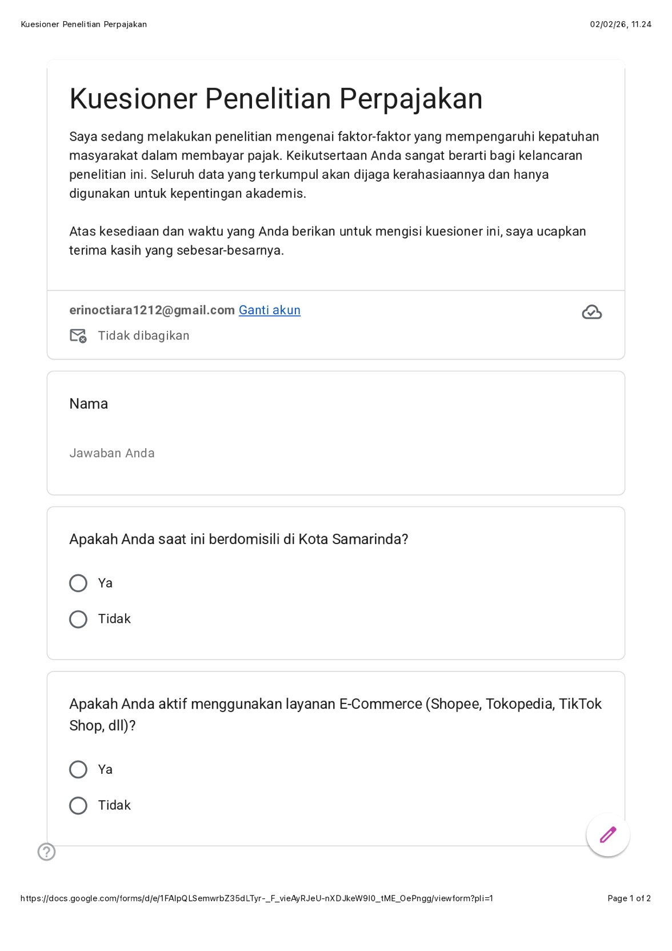
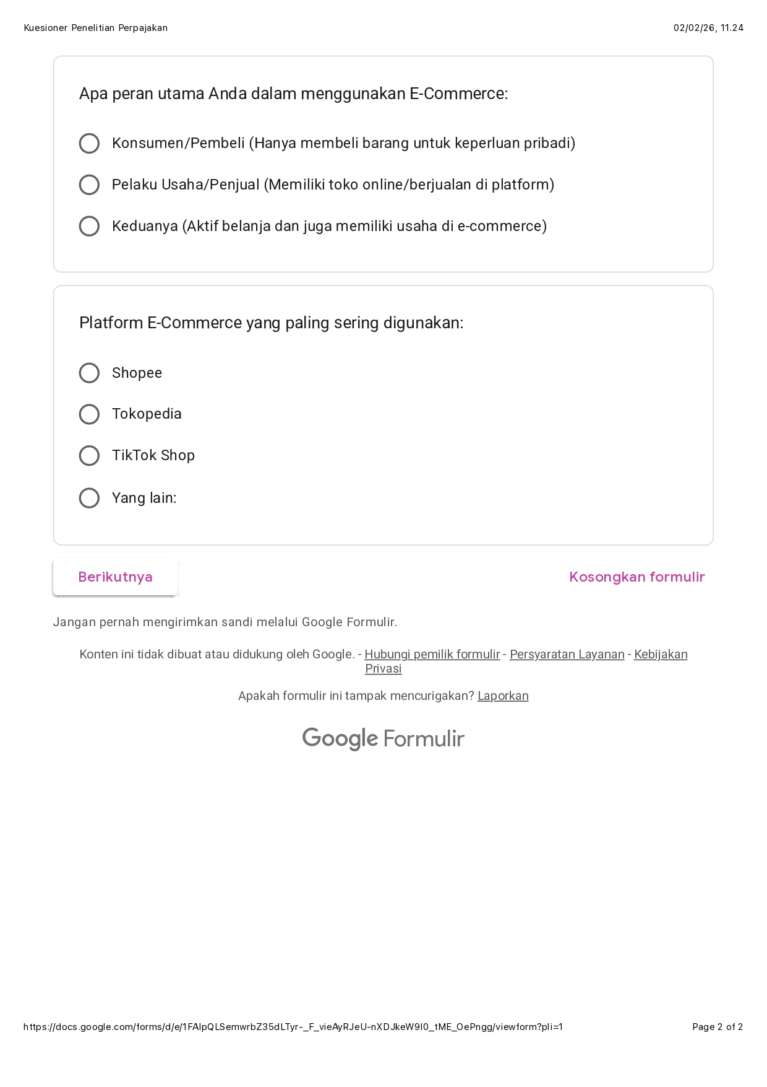
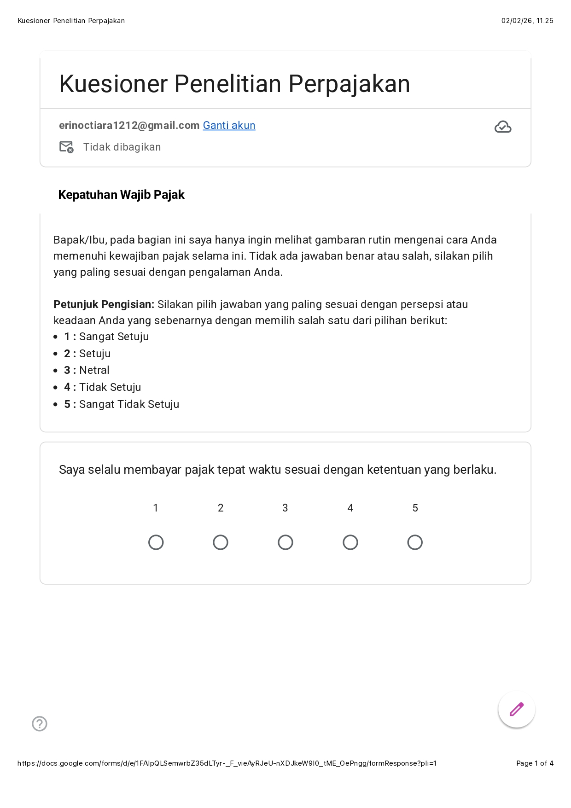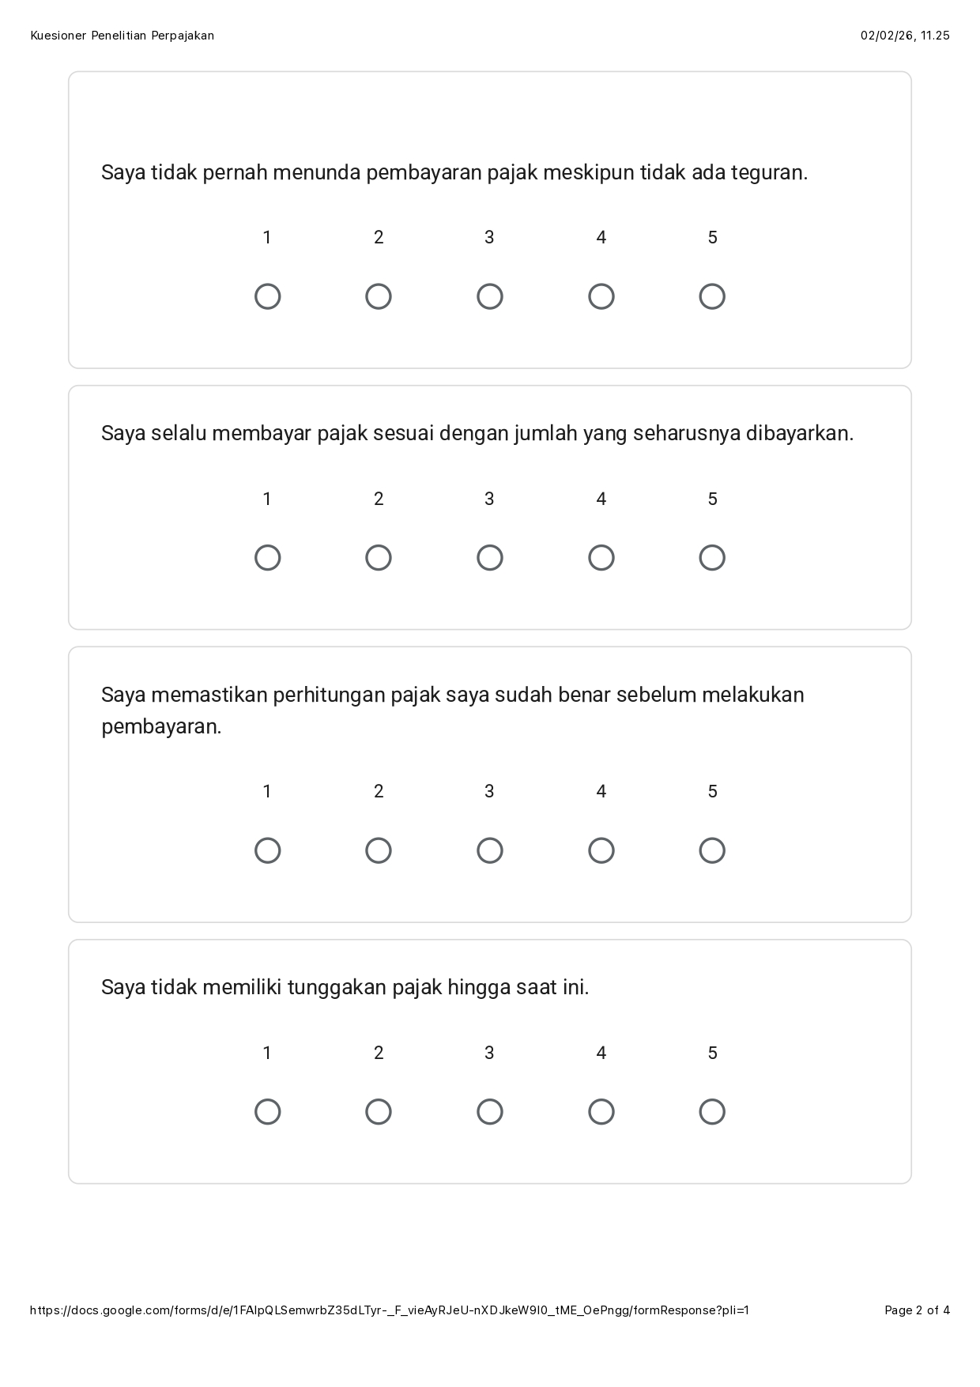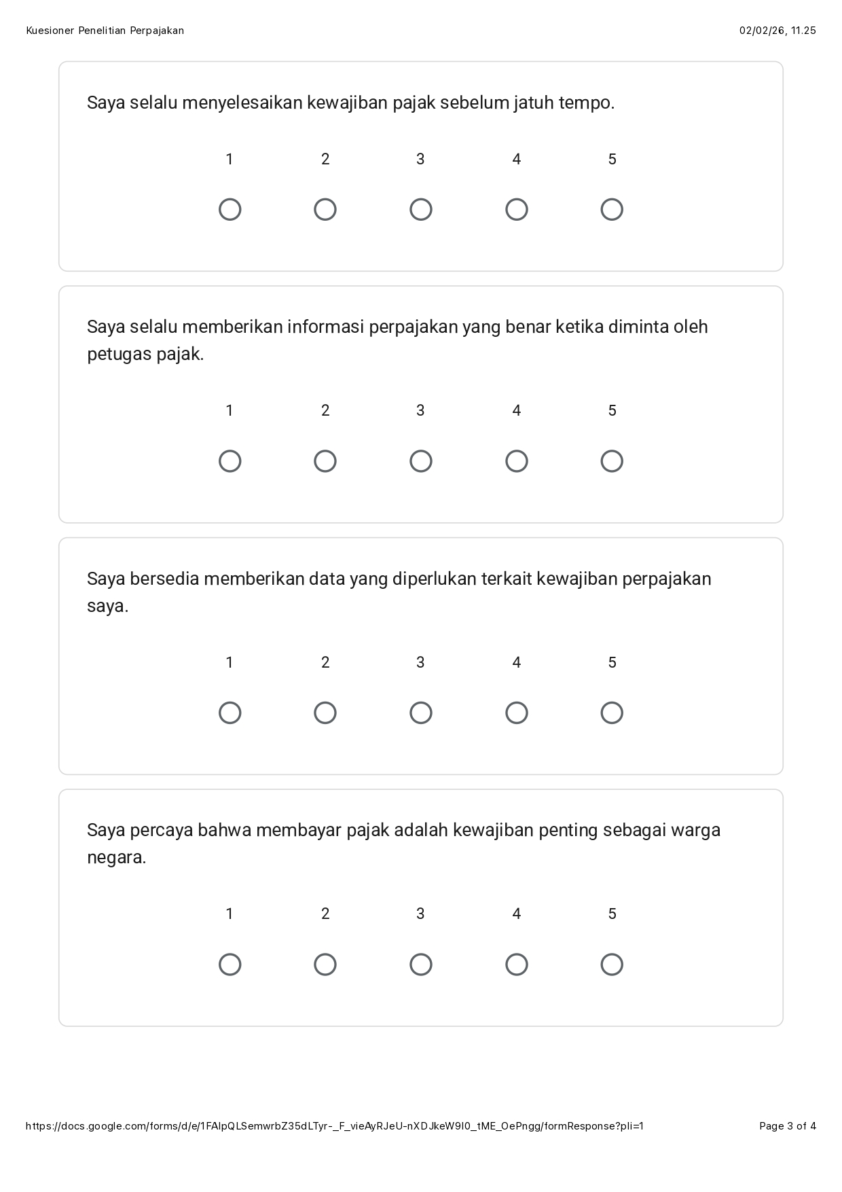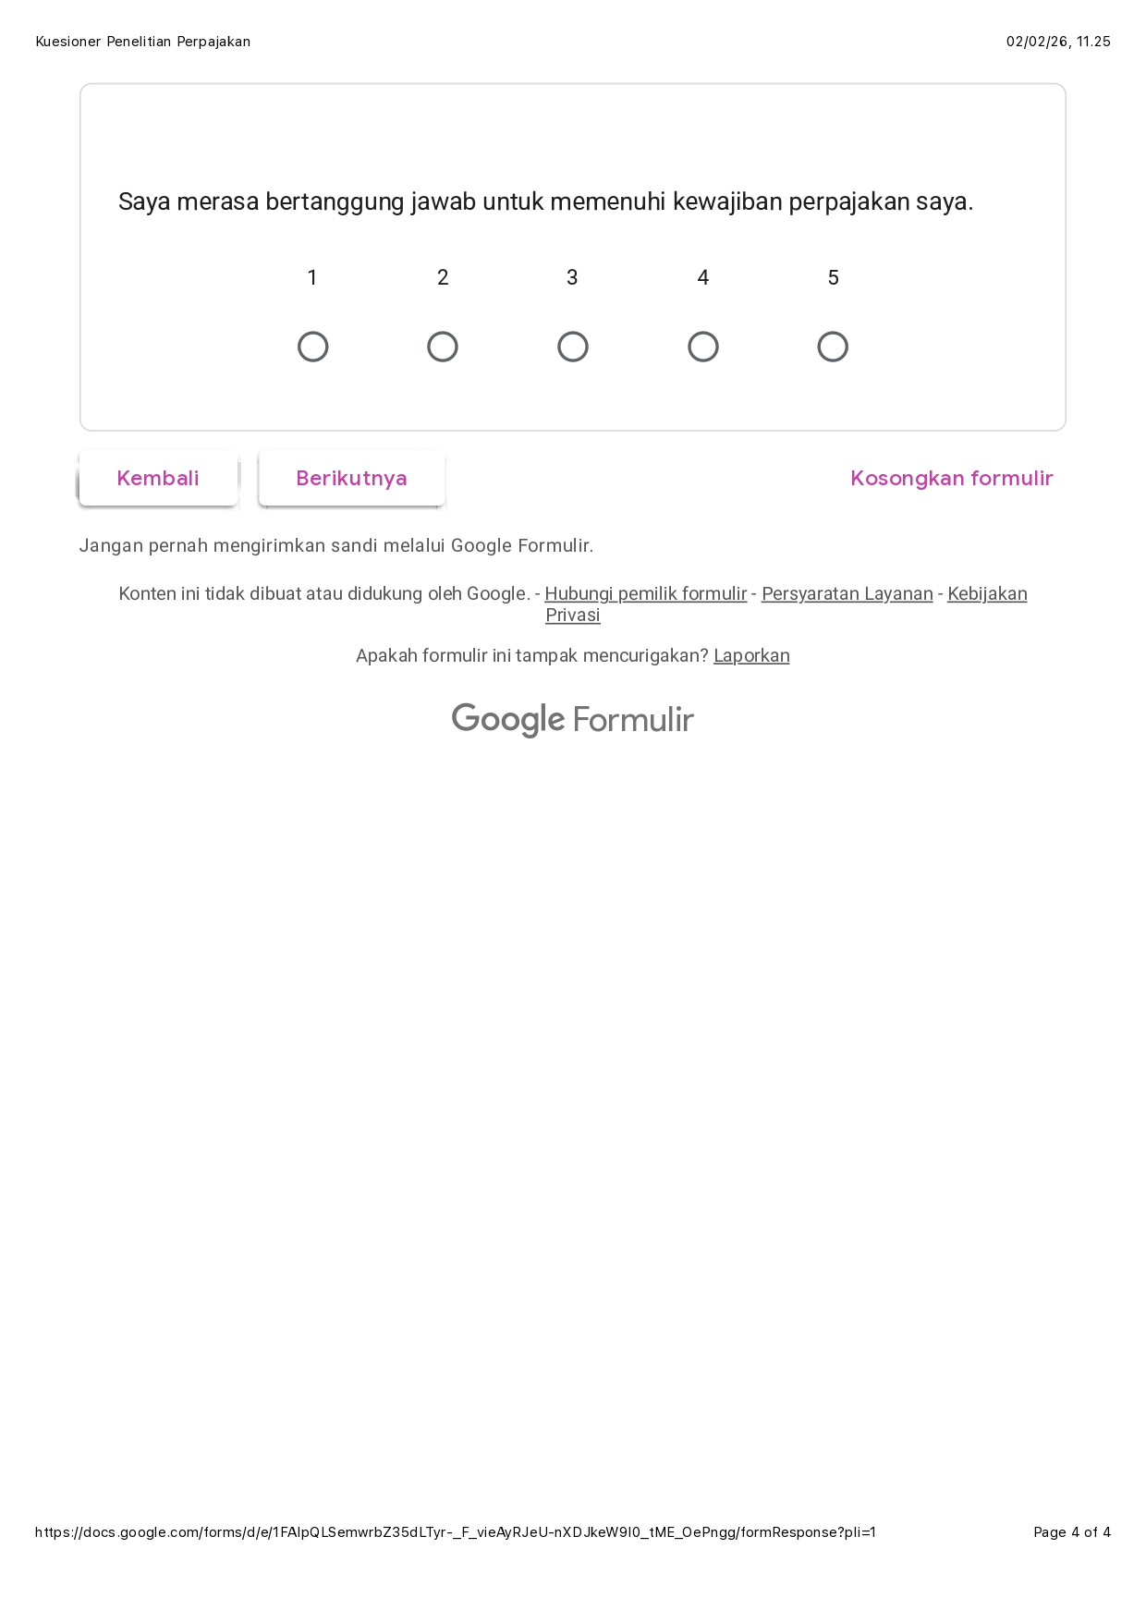
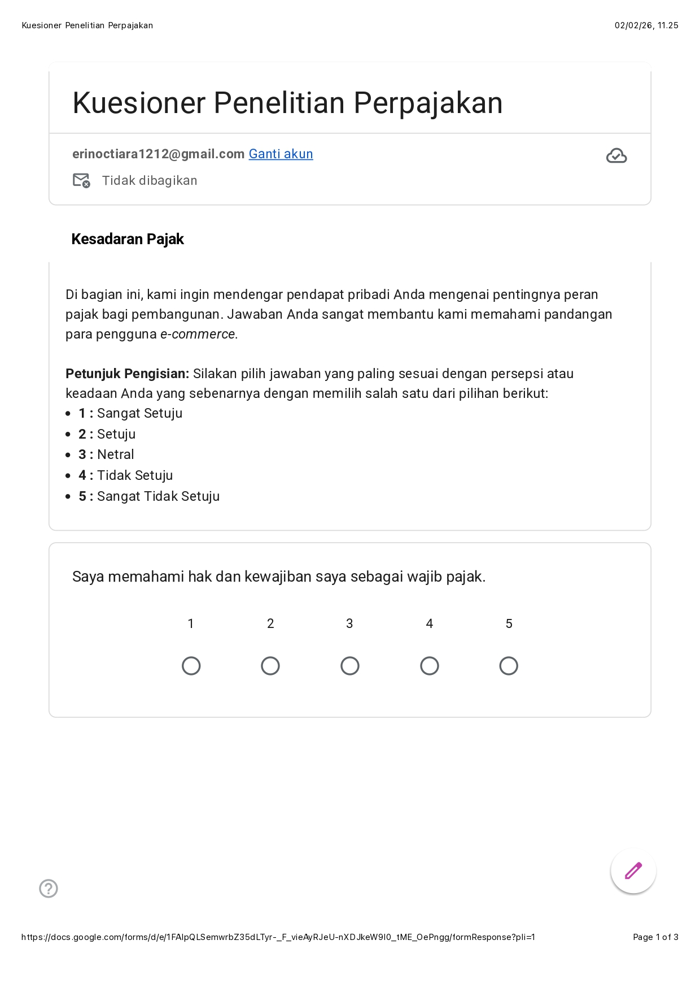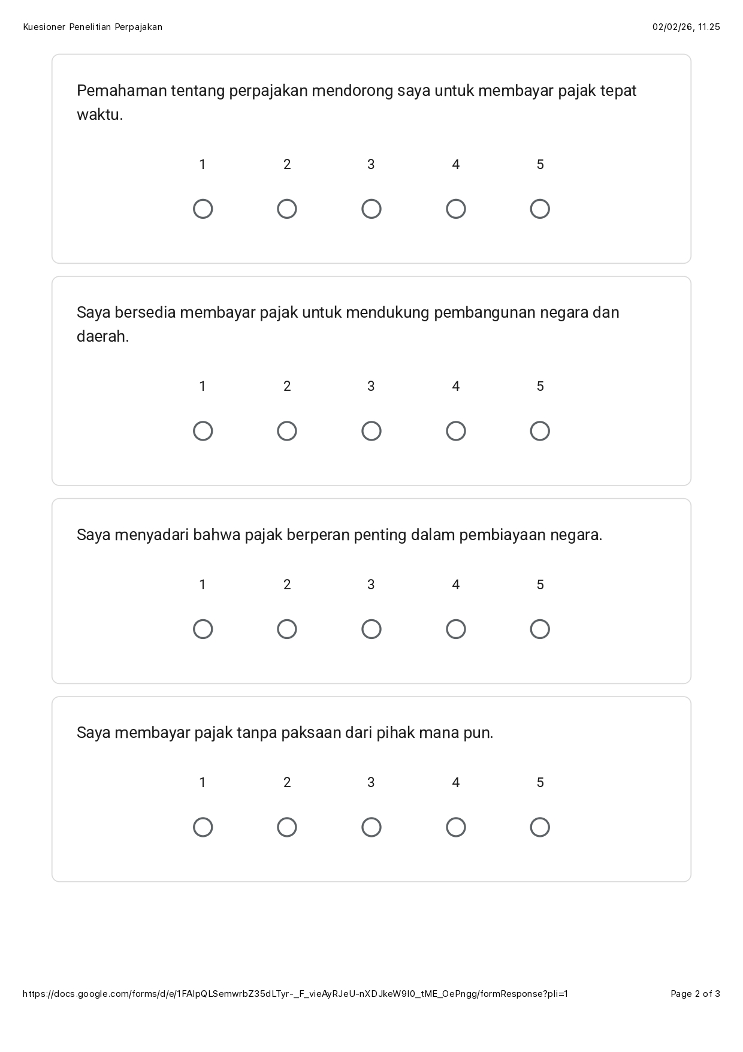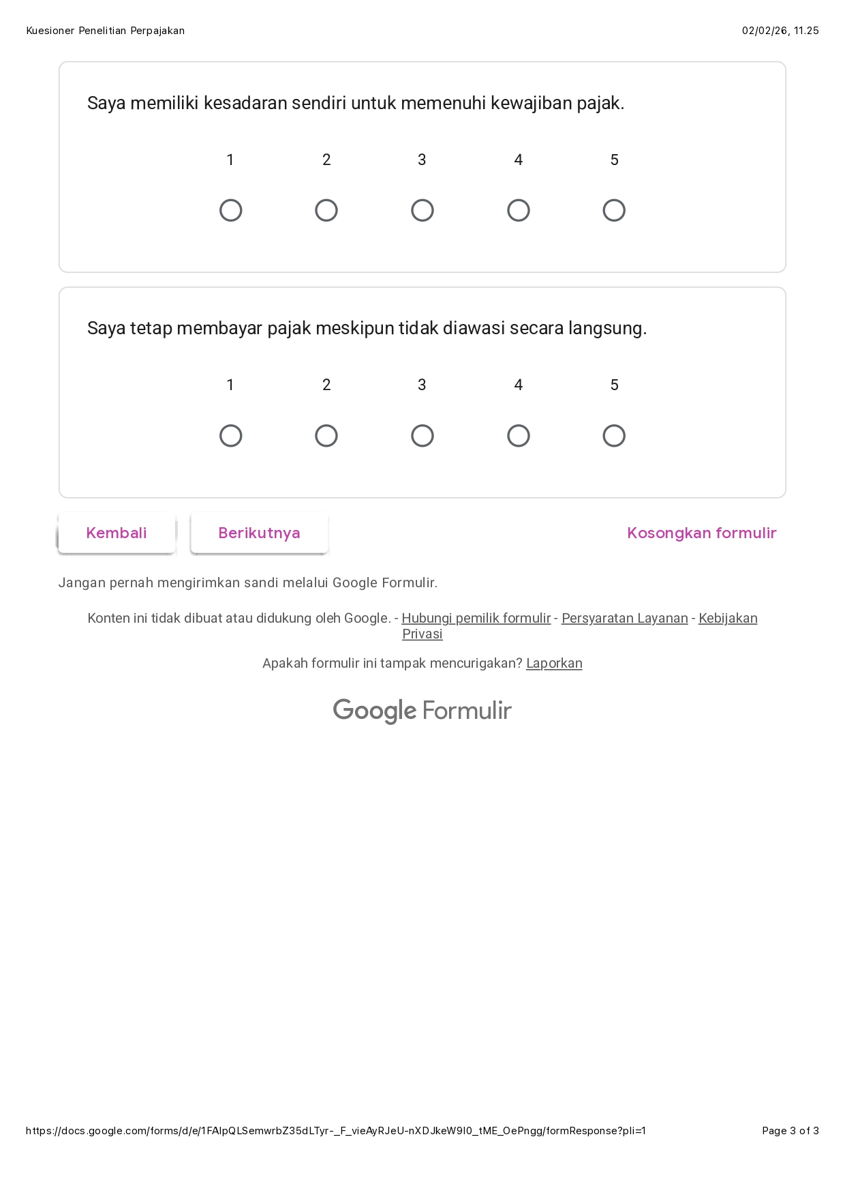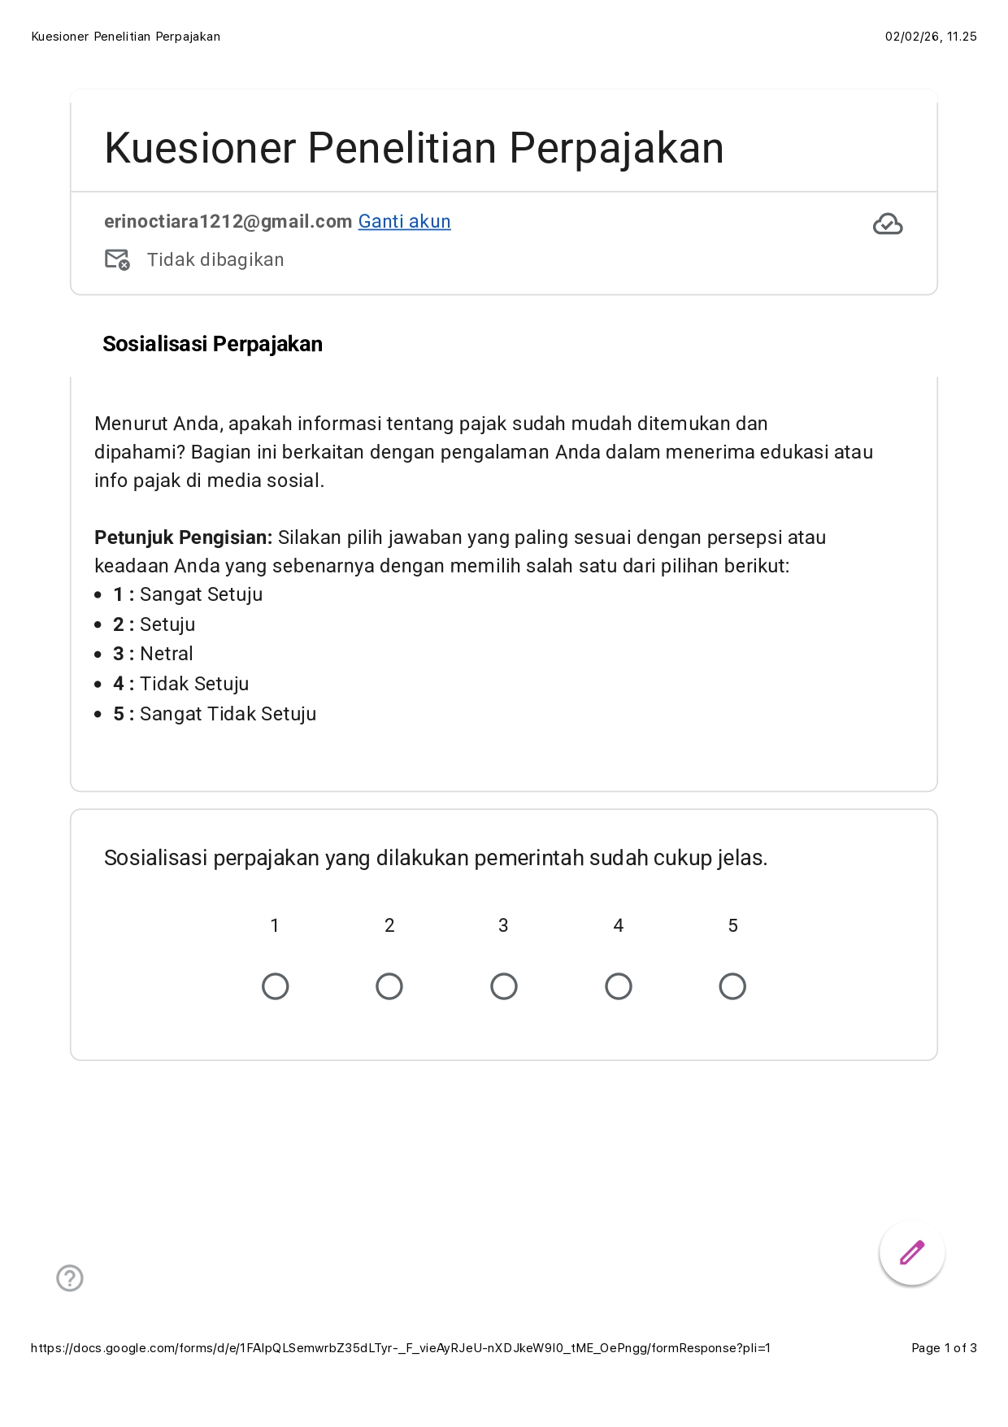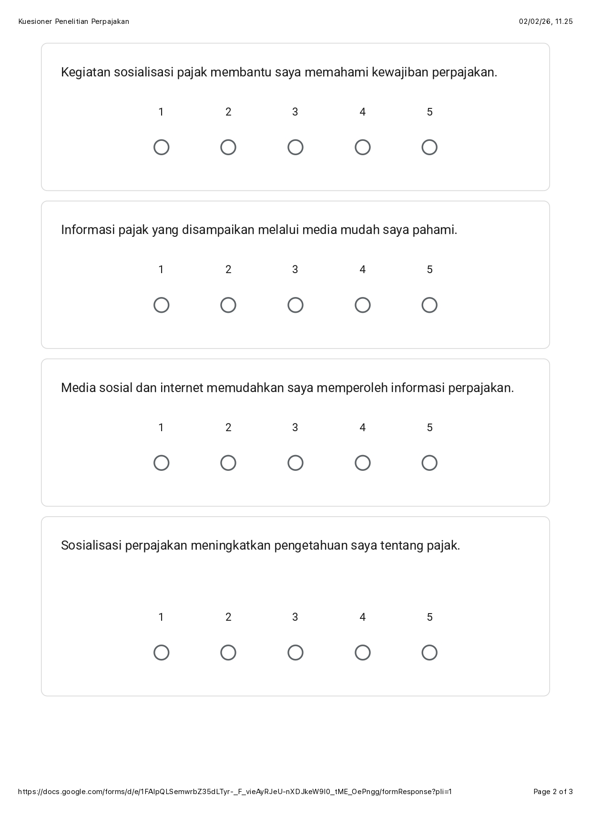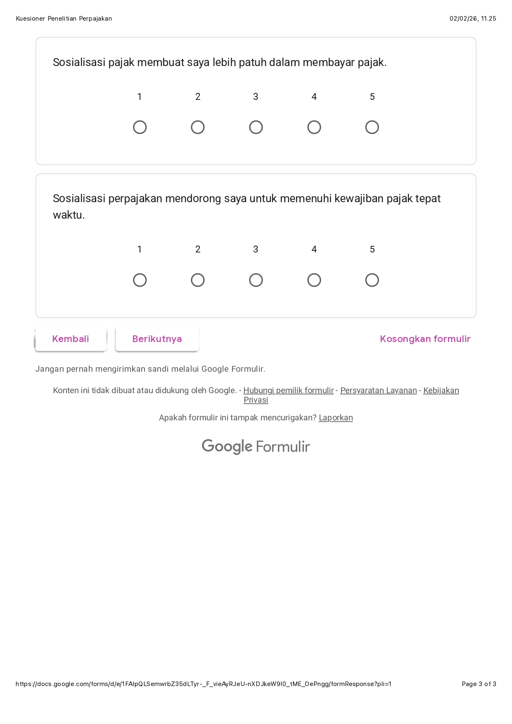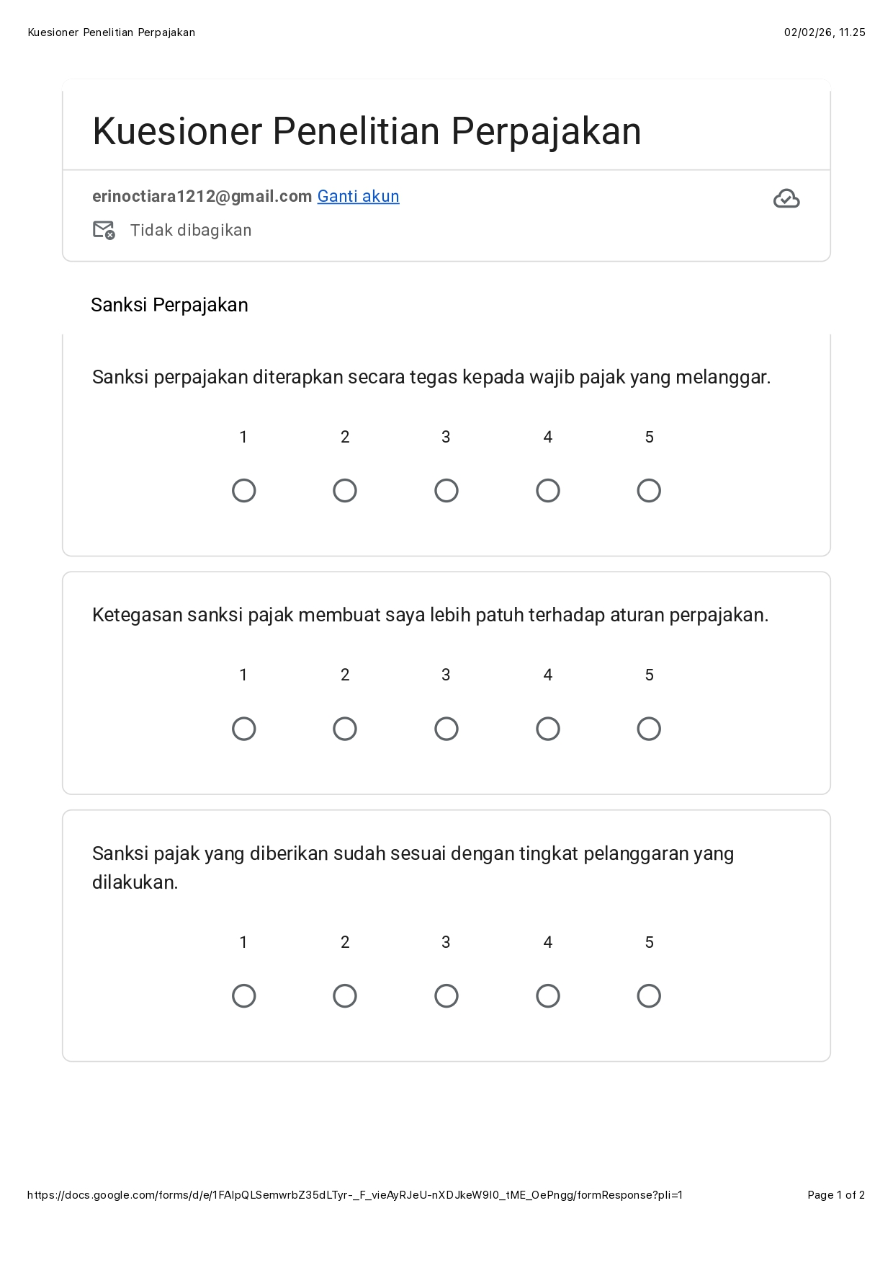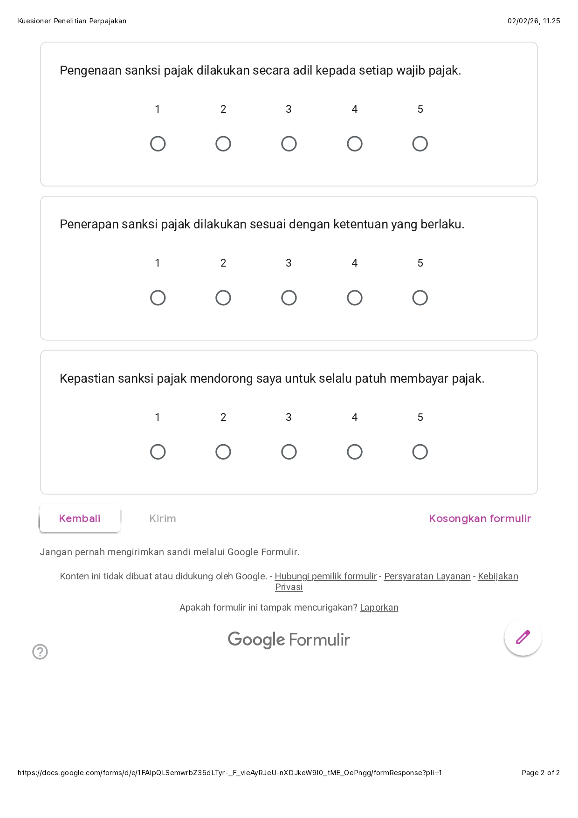
Outer Loadings

Construct reability and validity

